附件1：
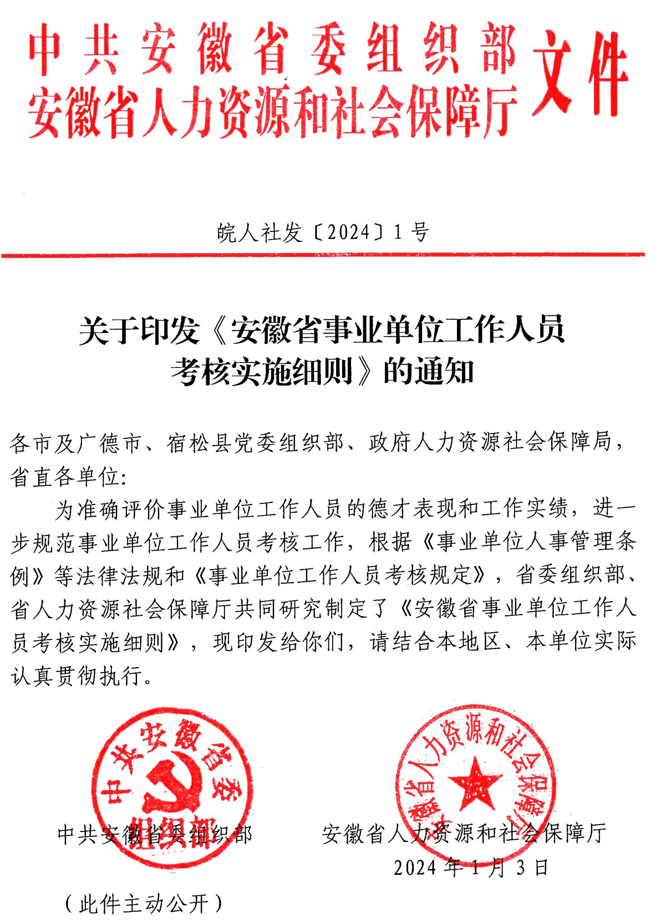

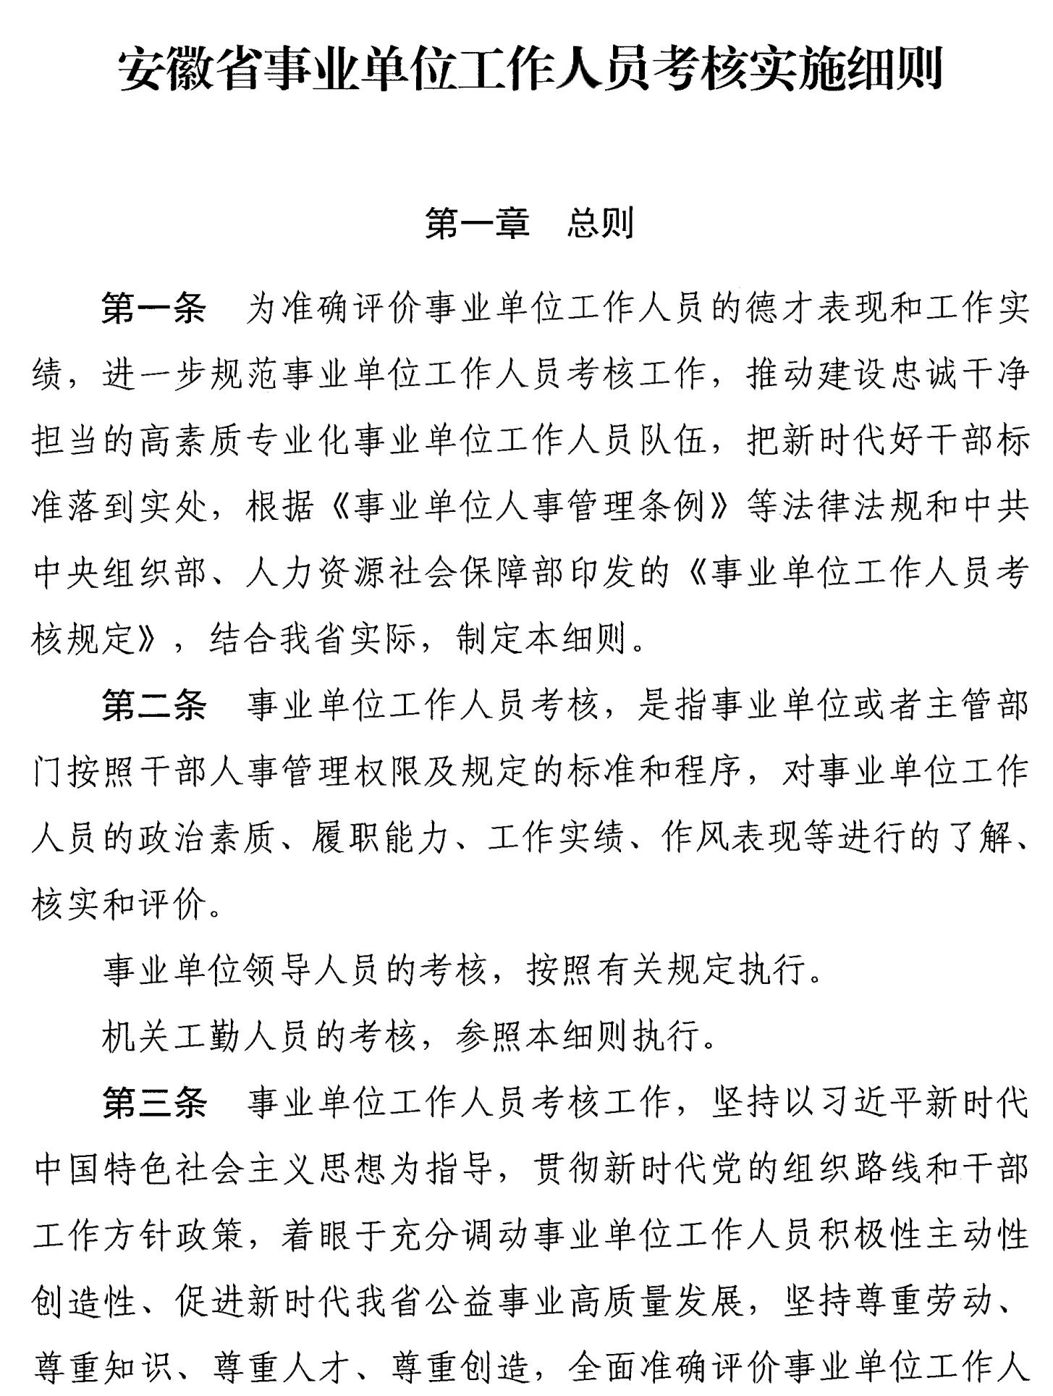

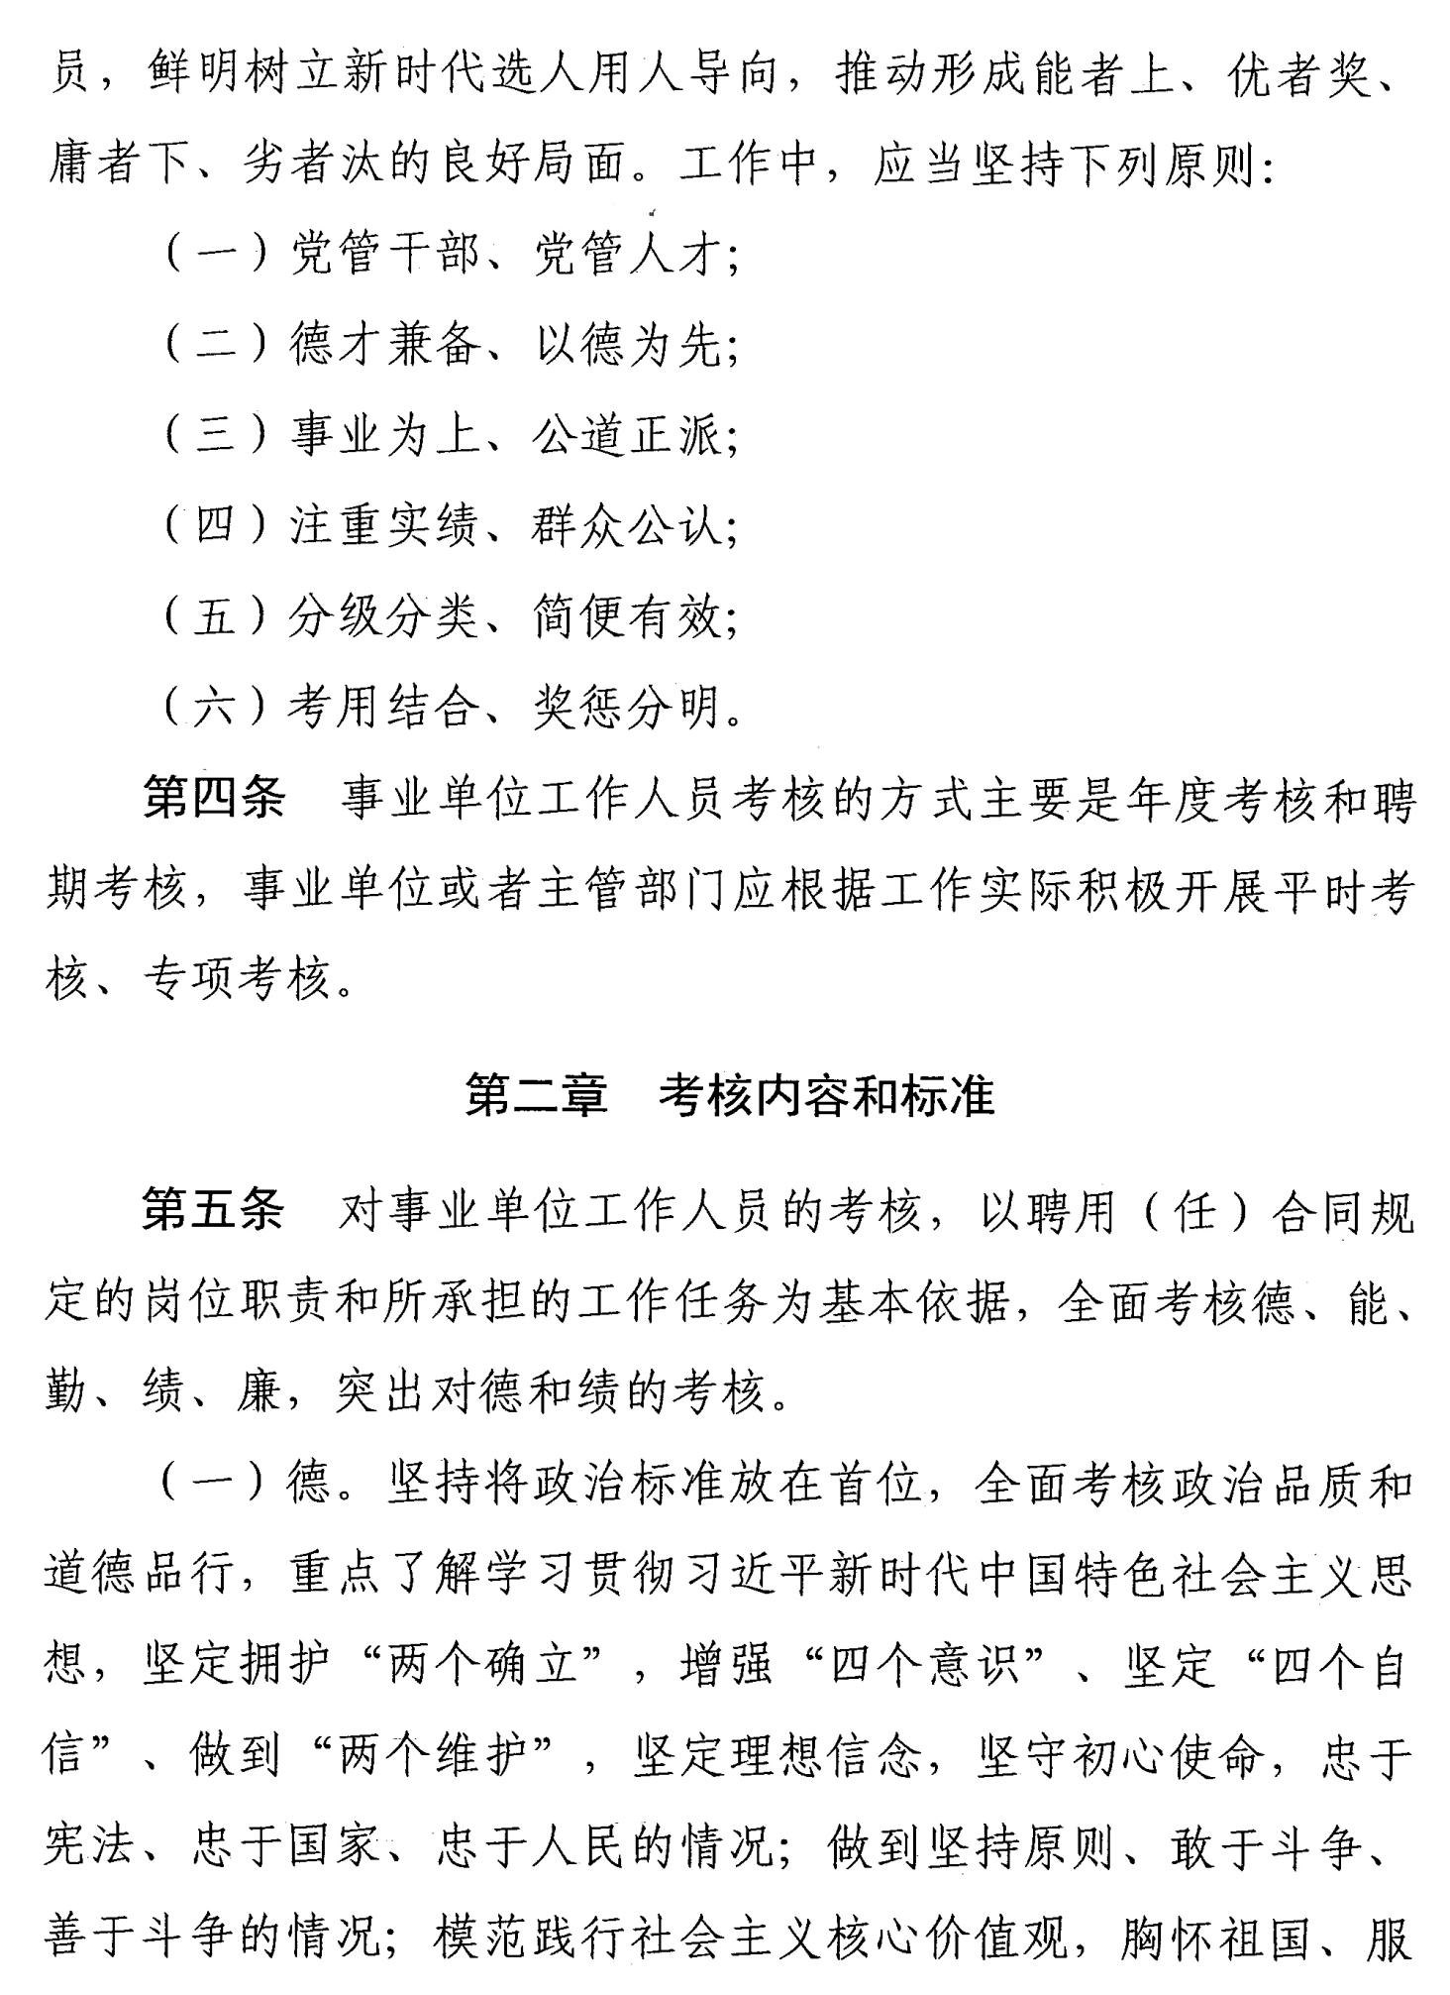

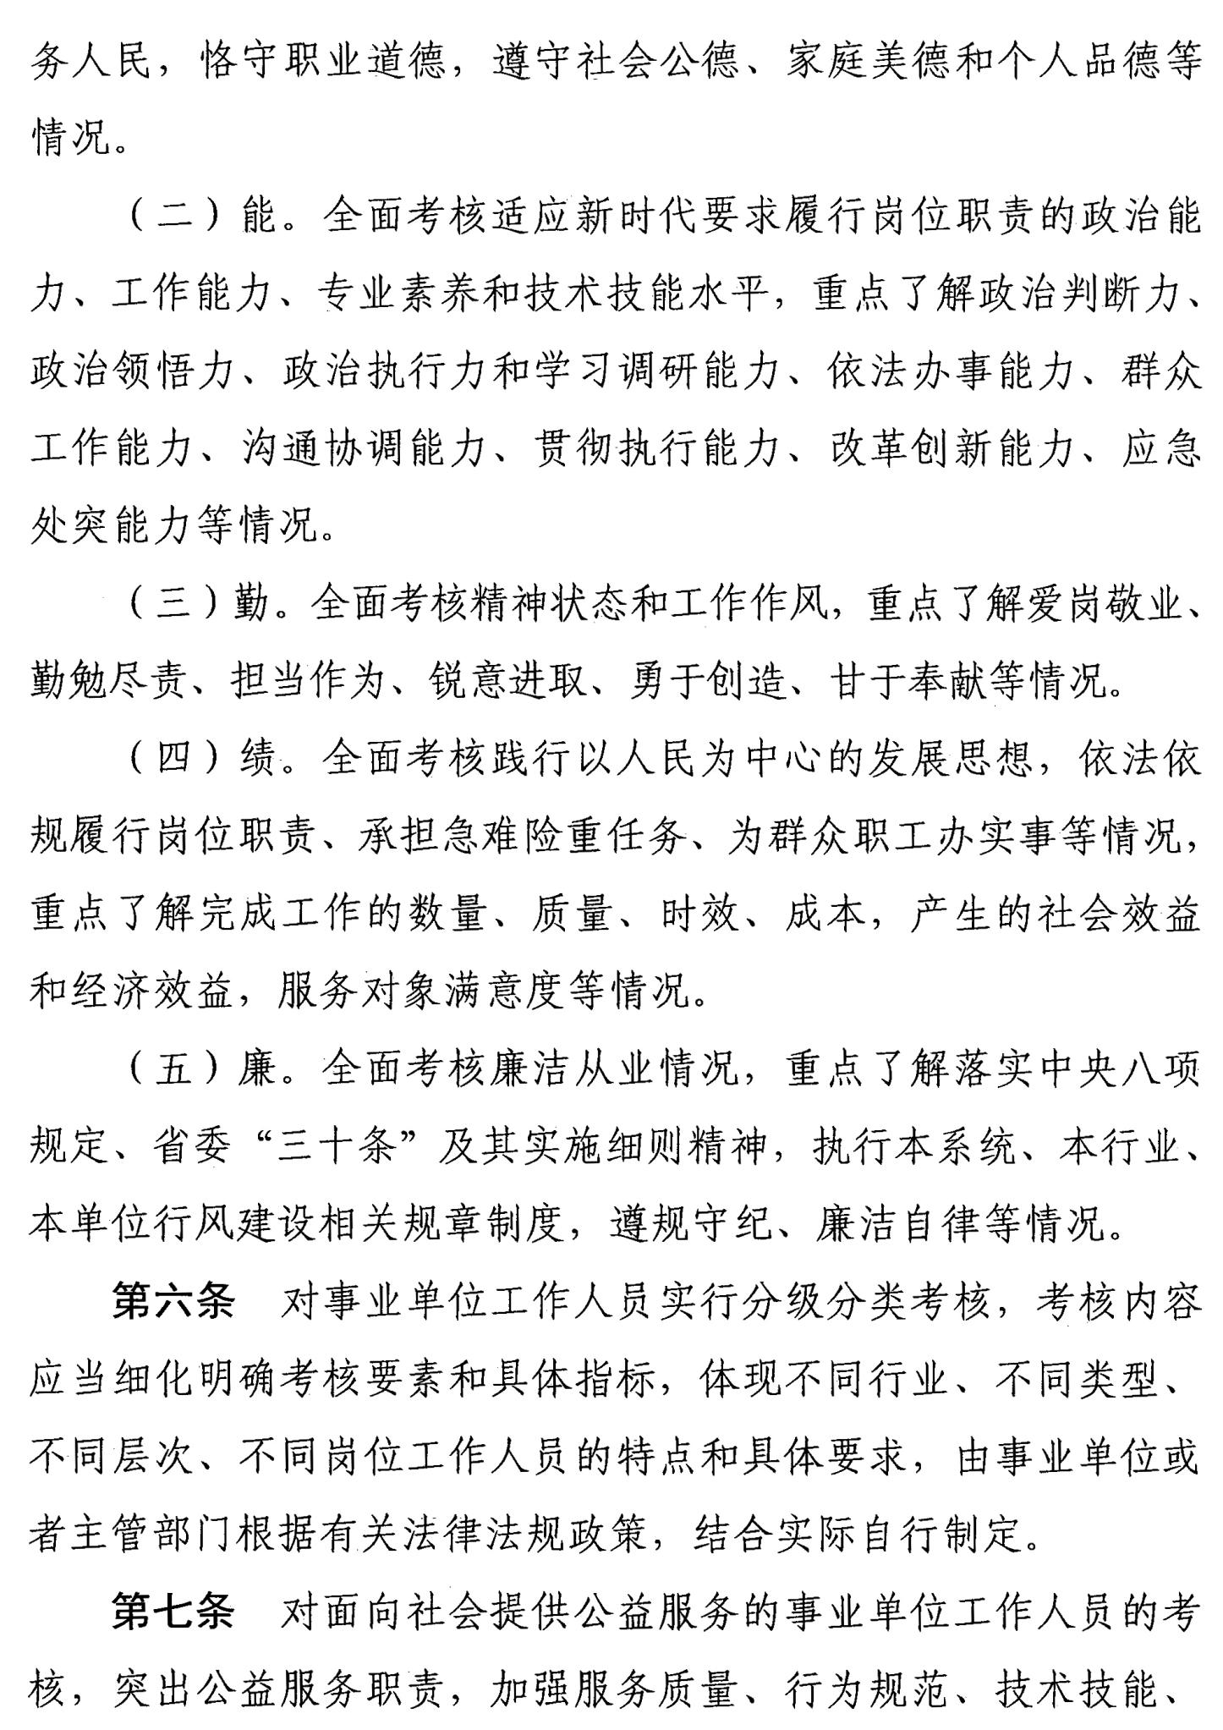

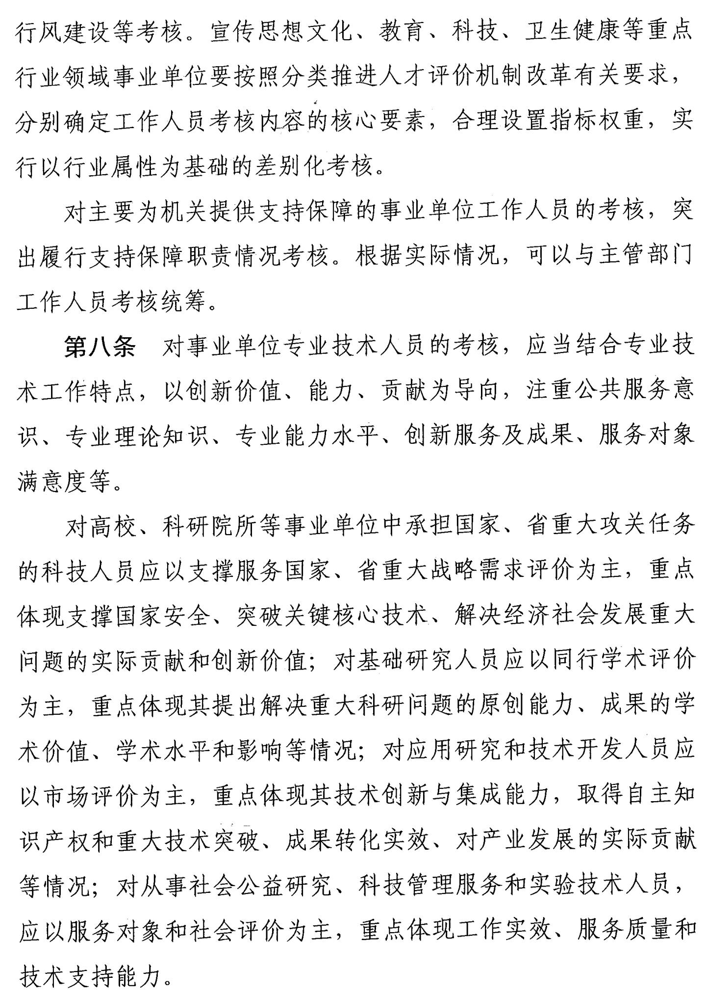

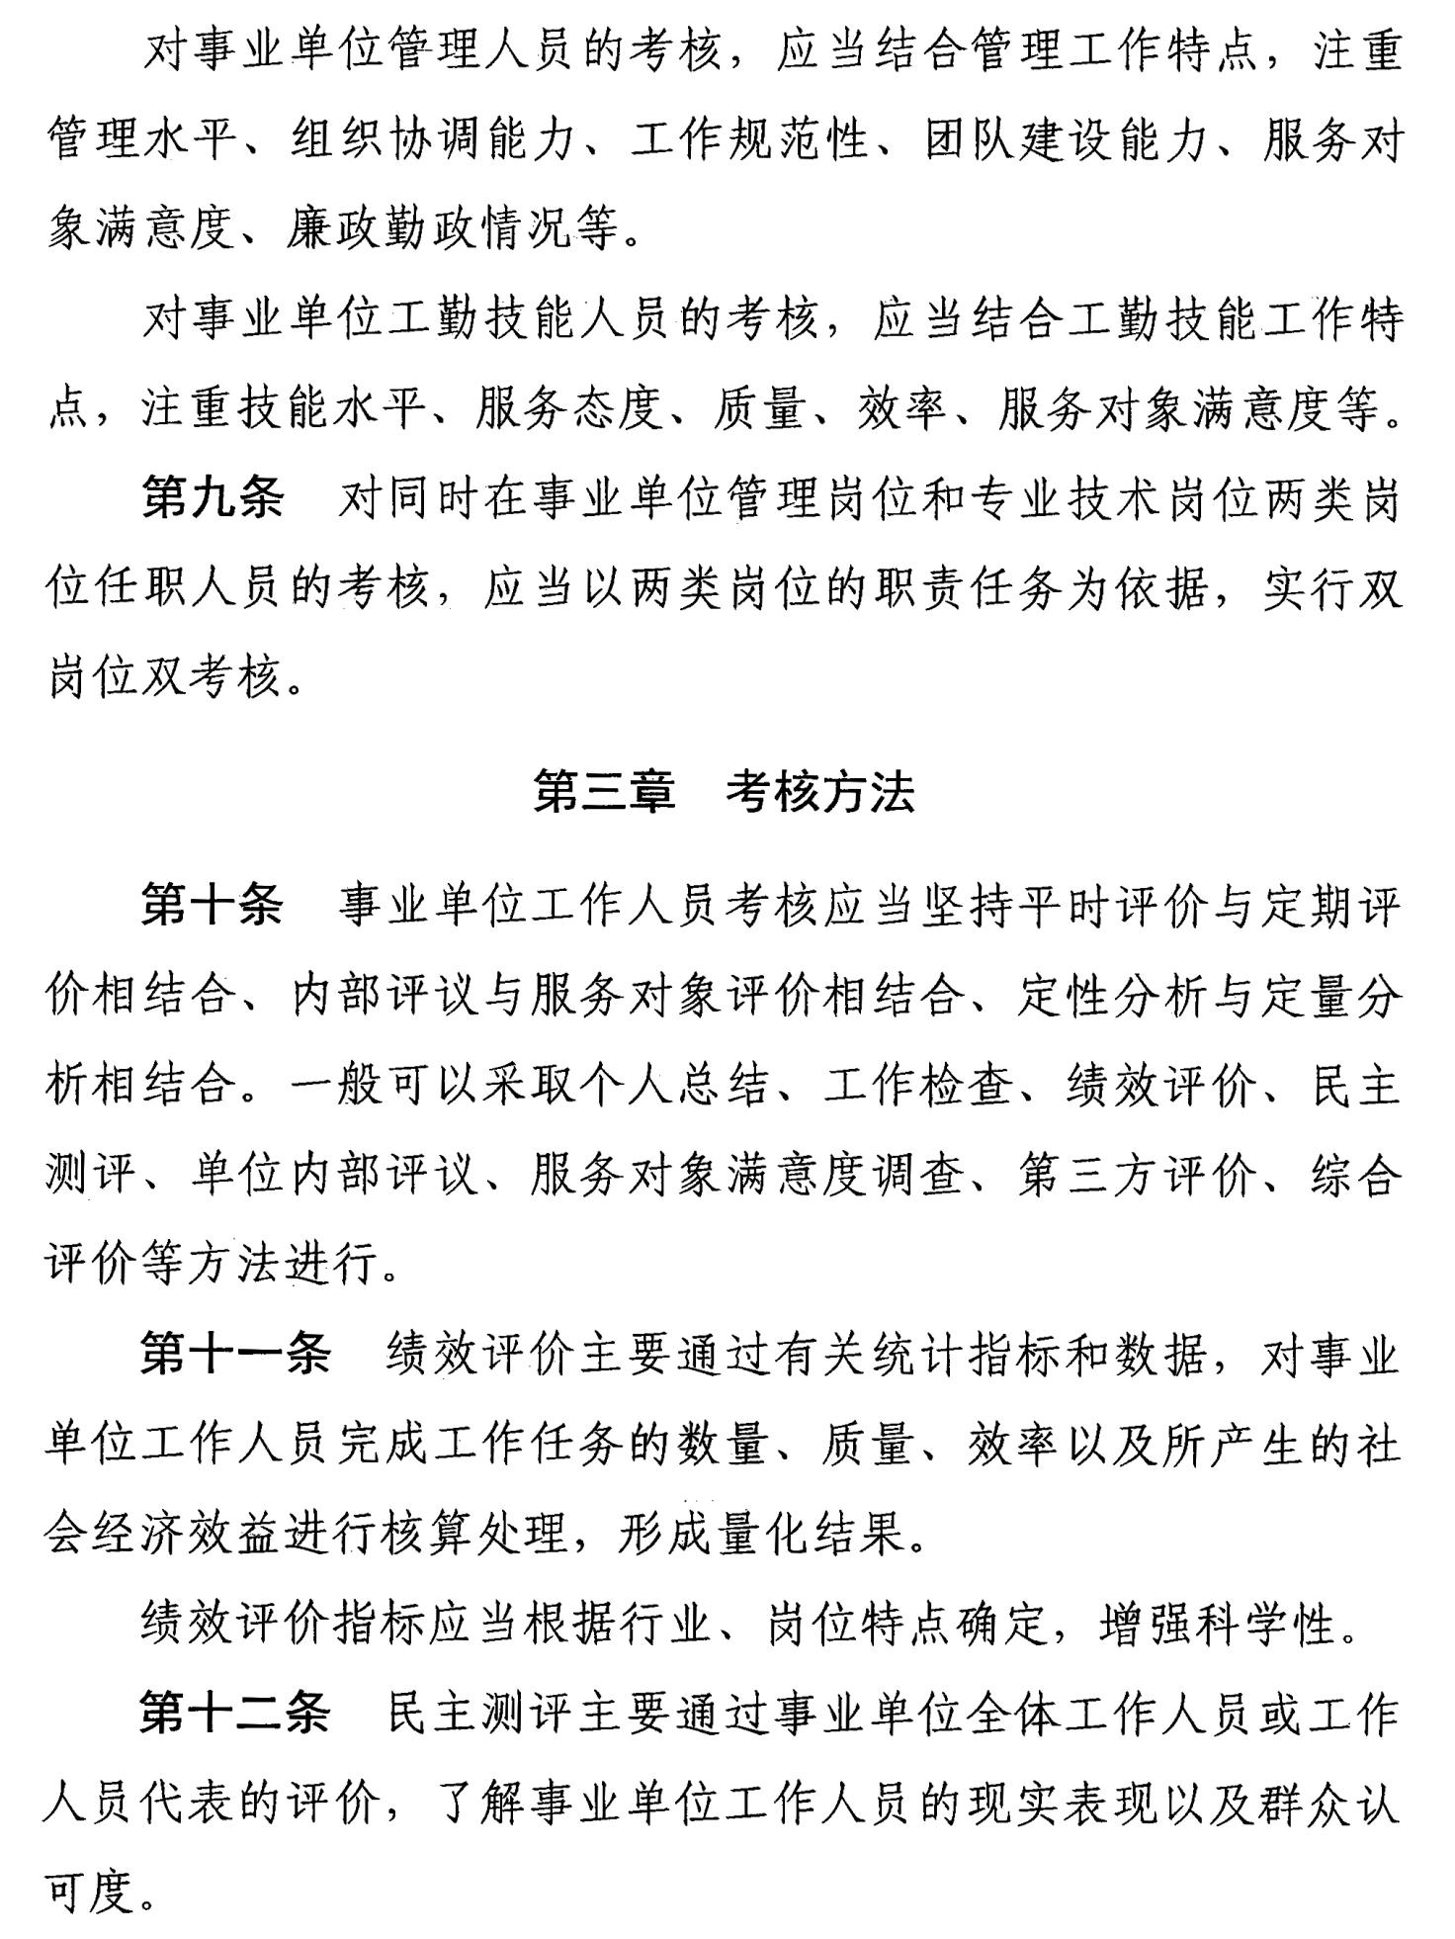

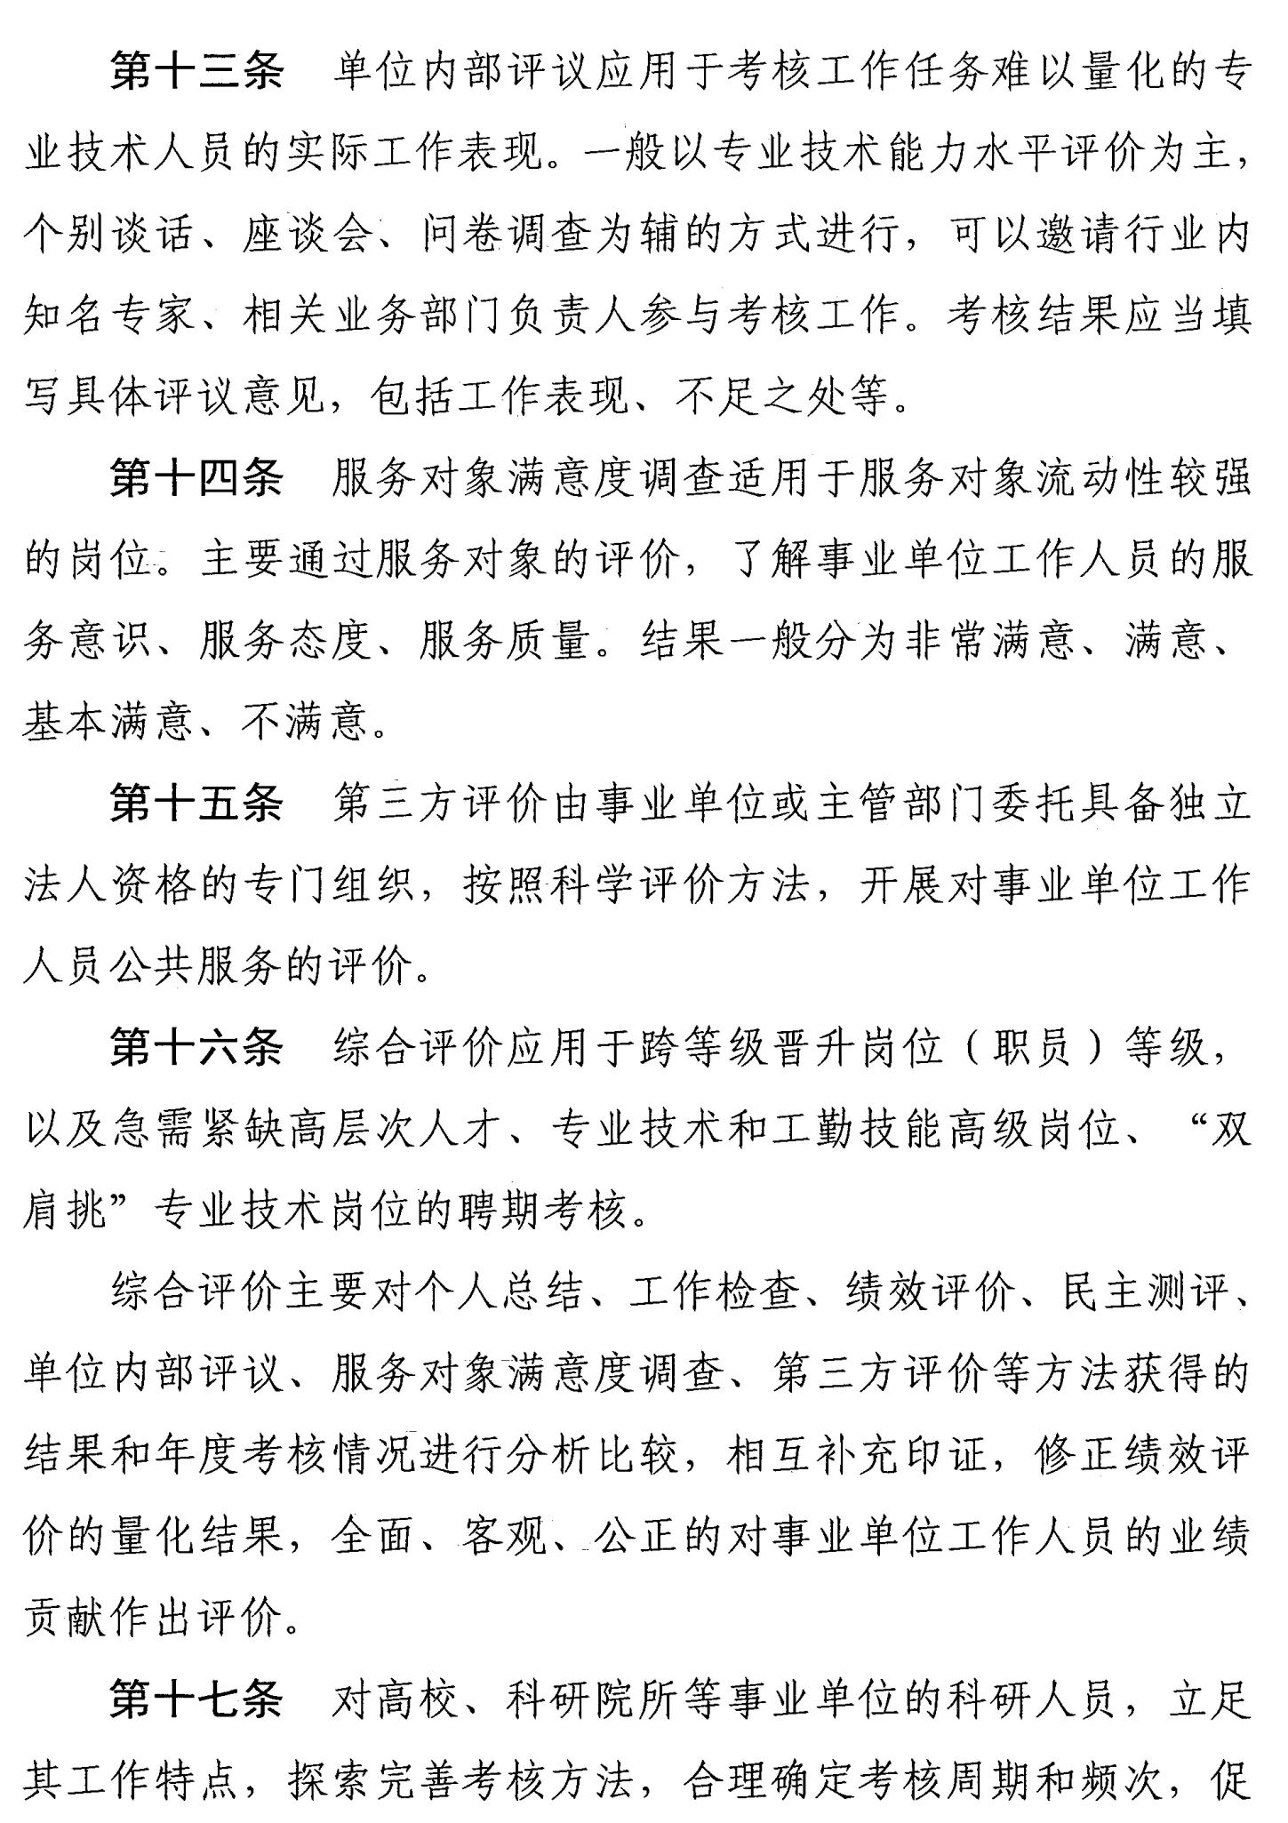

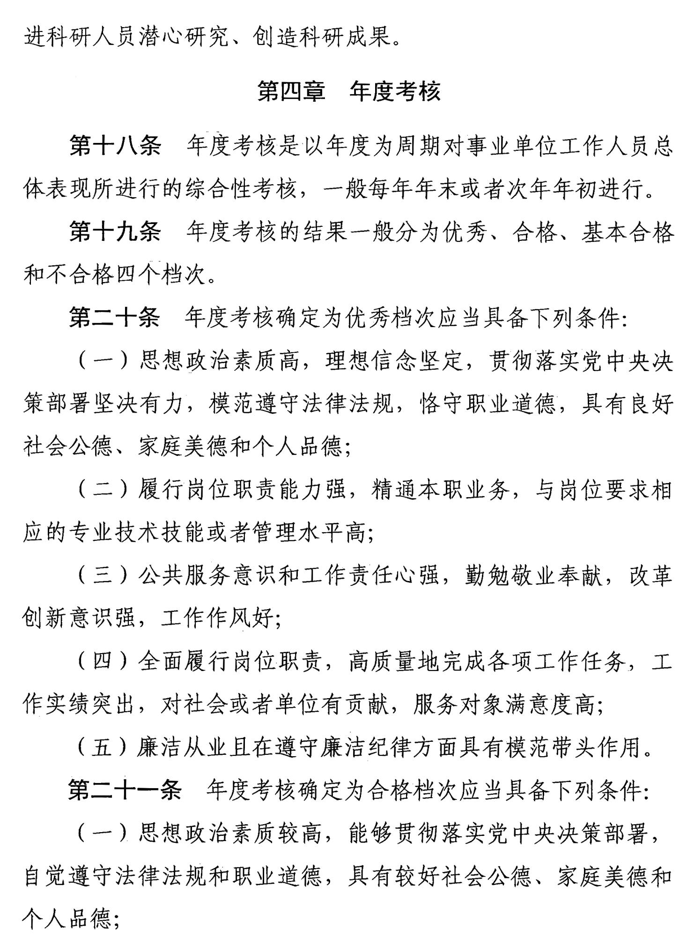

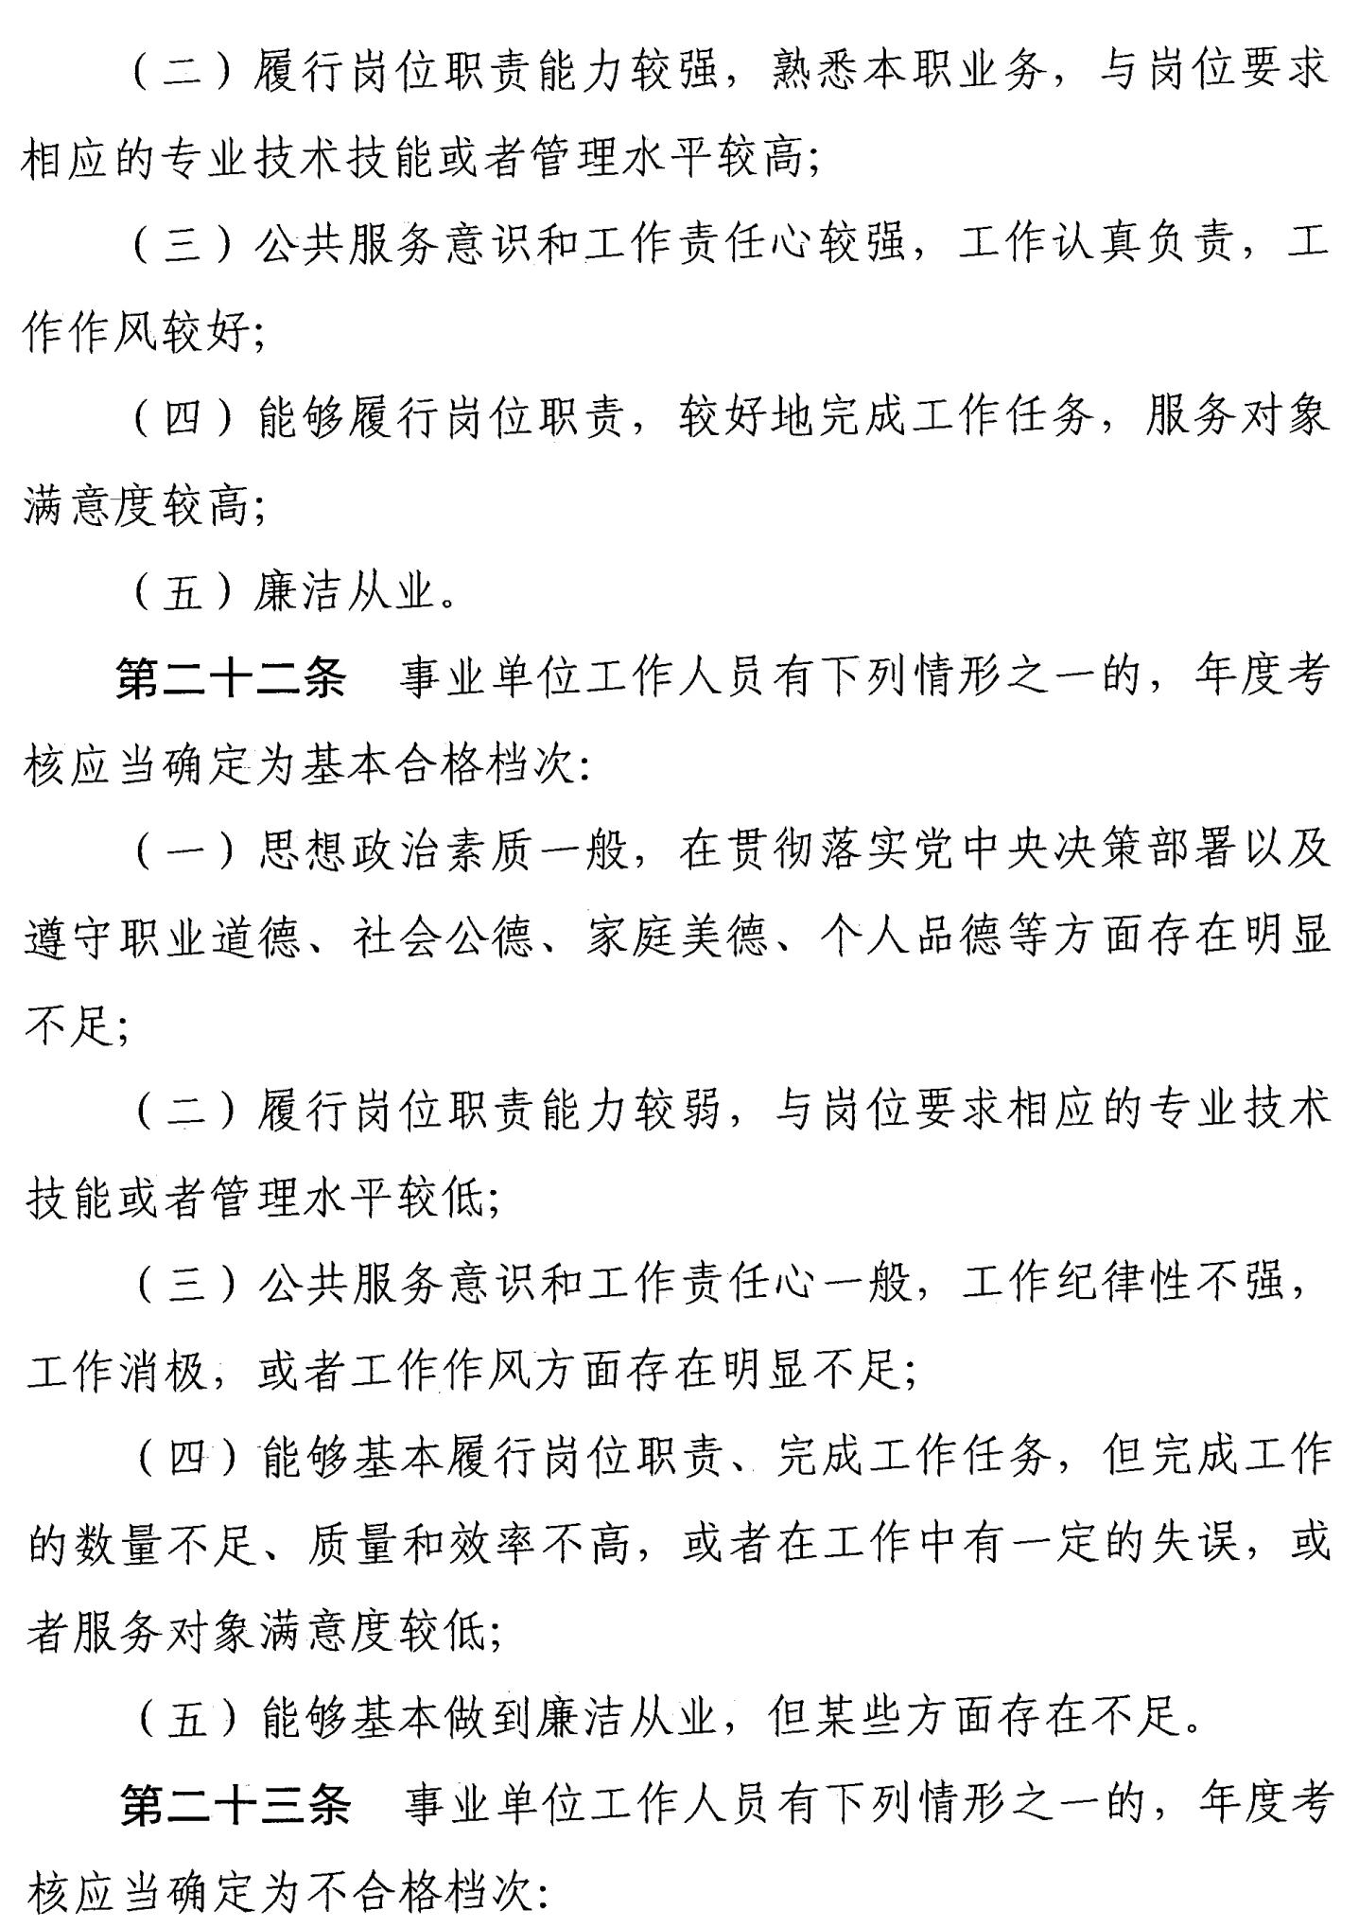
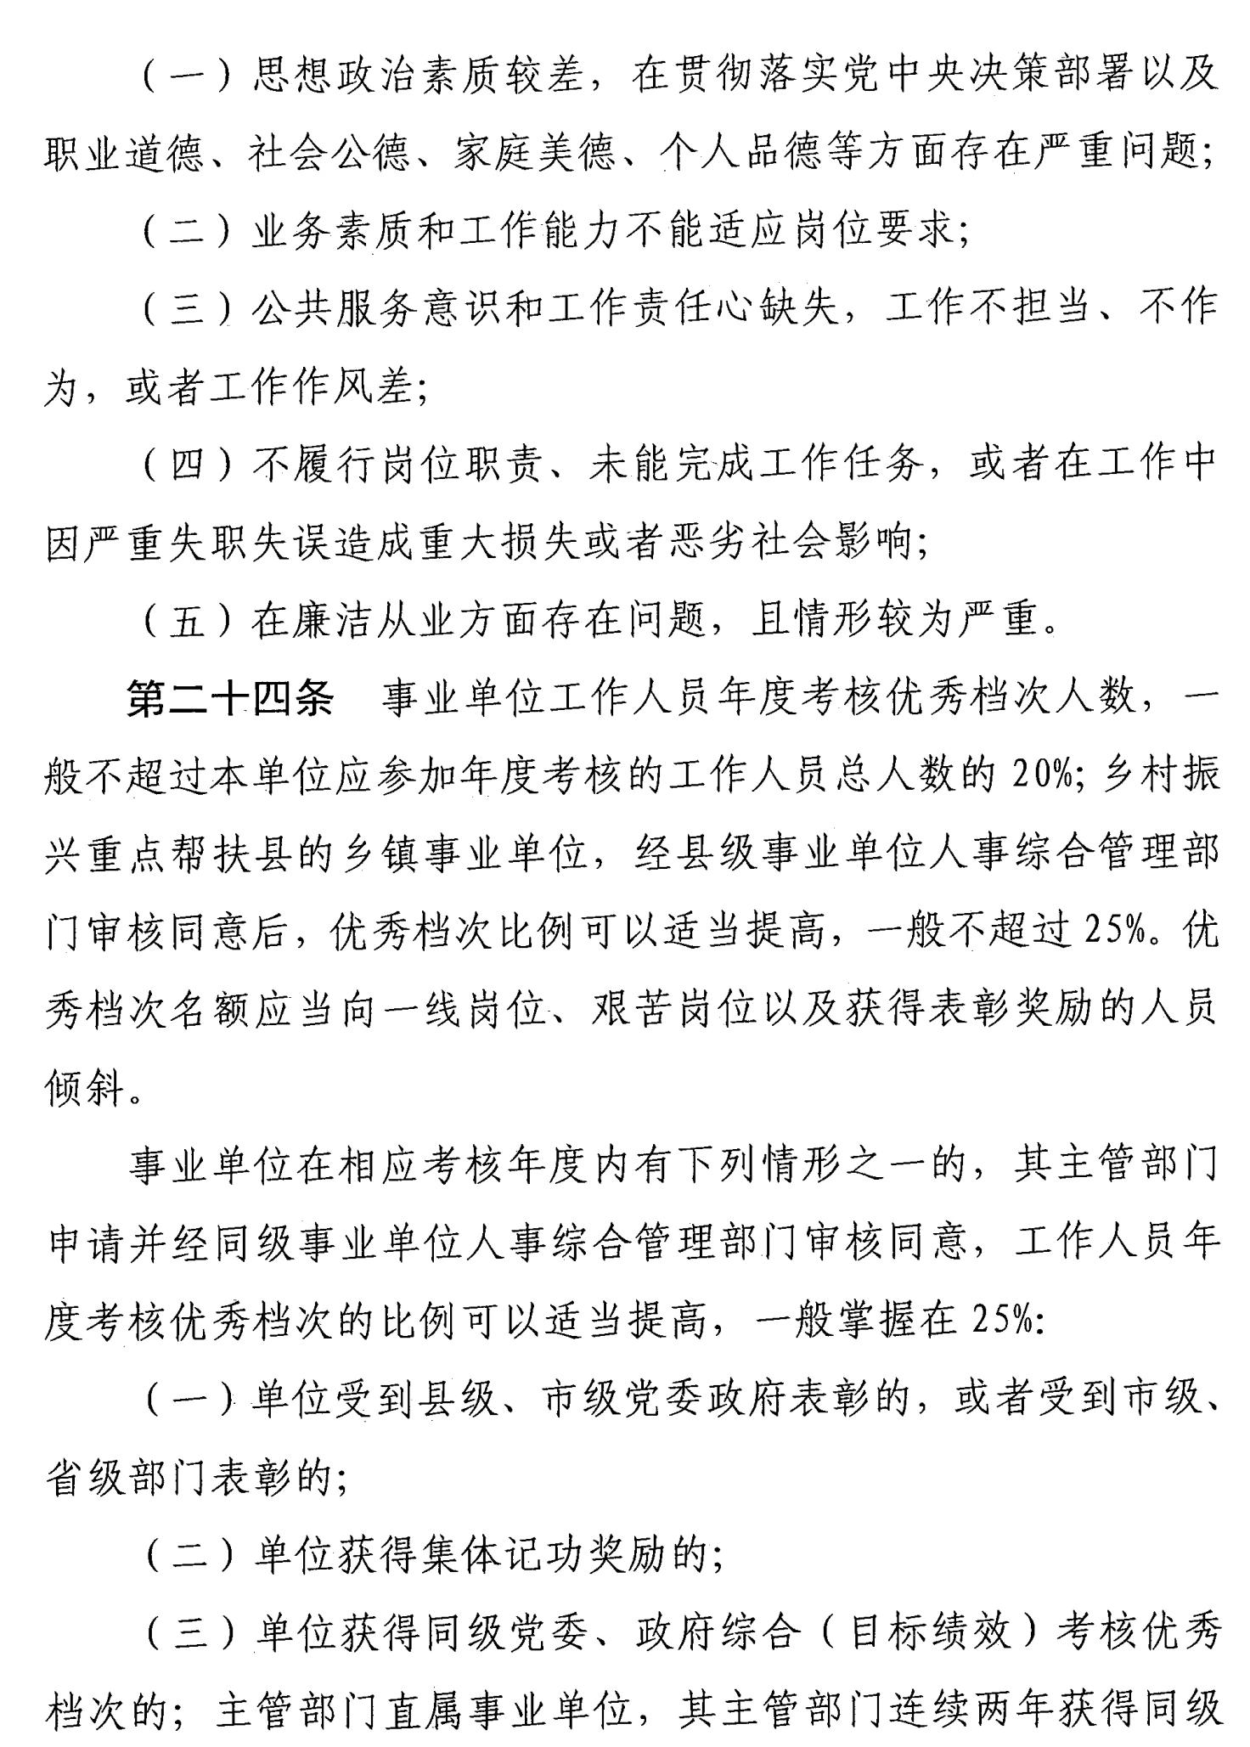
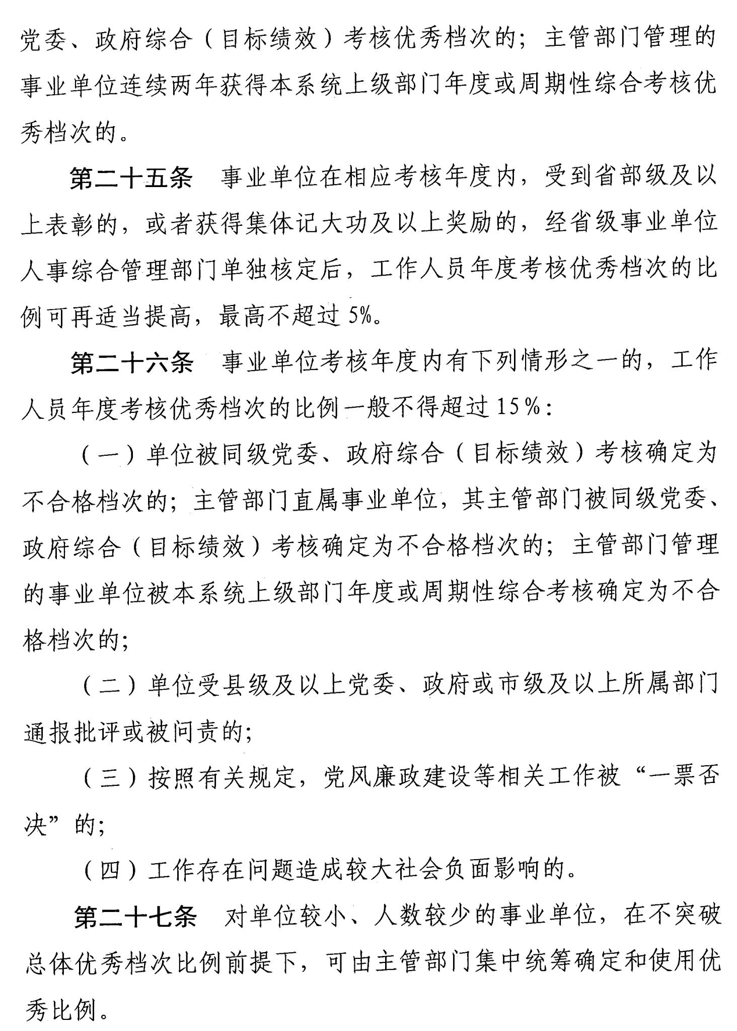
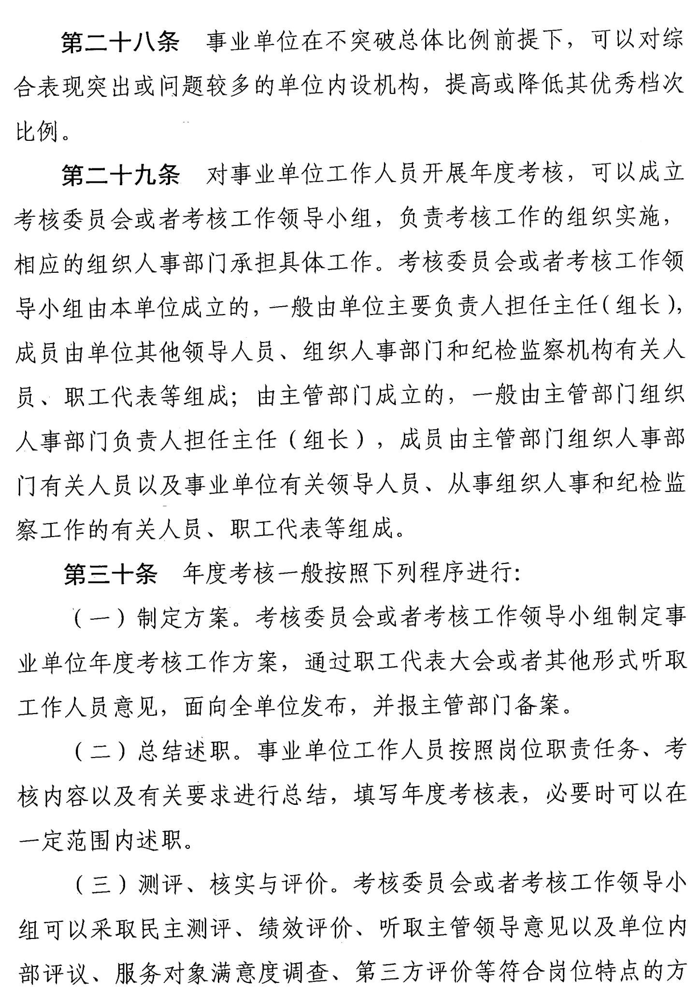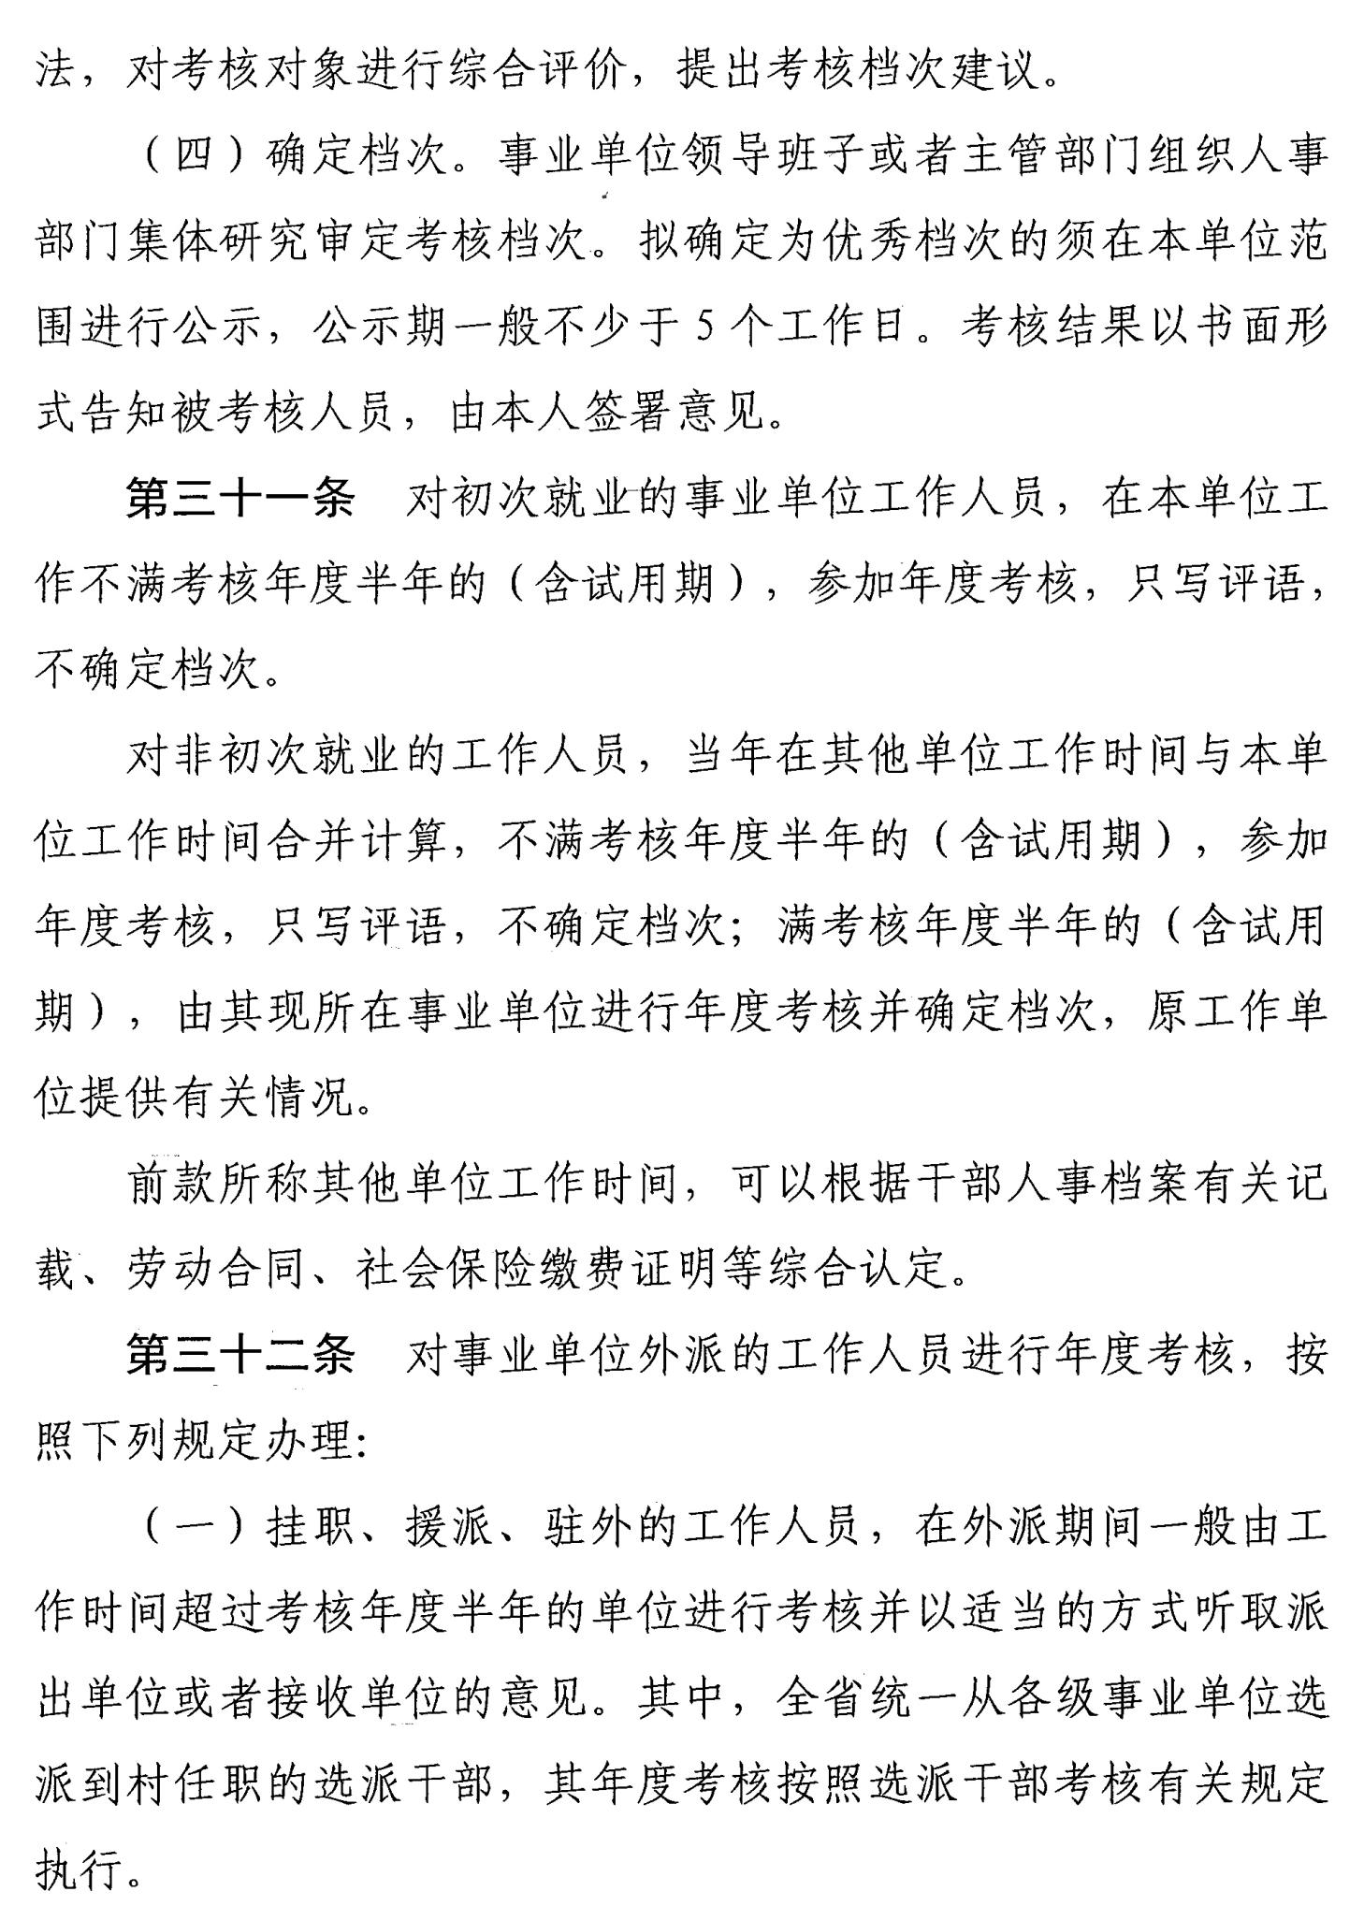

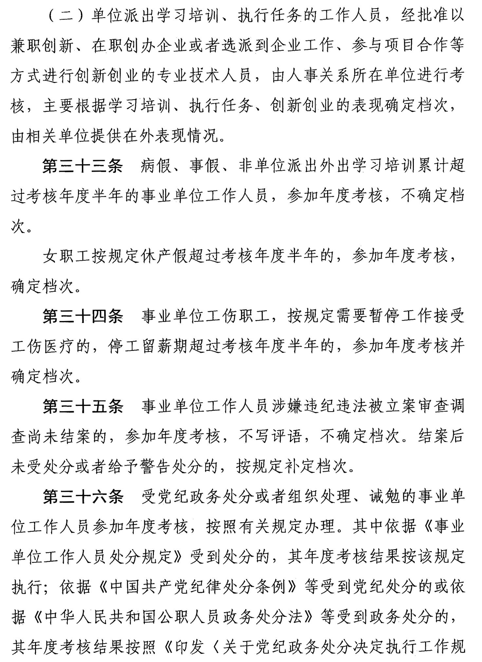

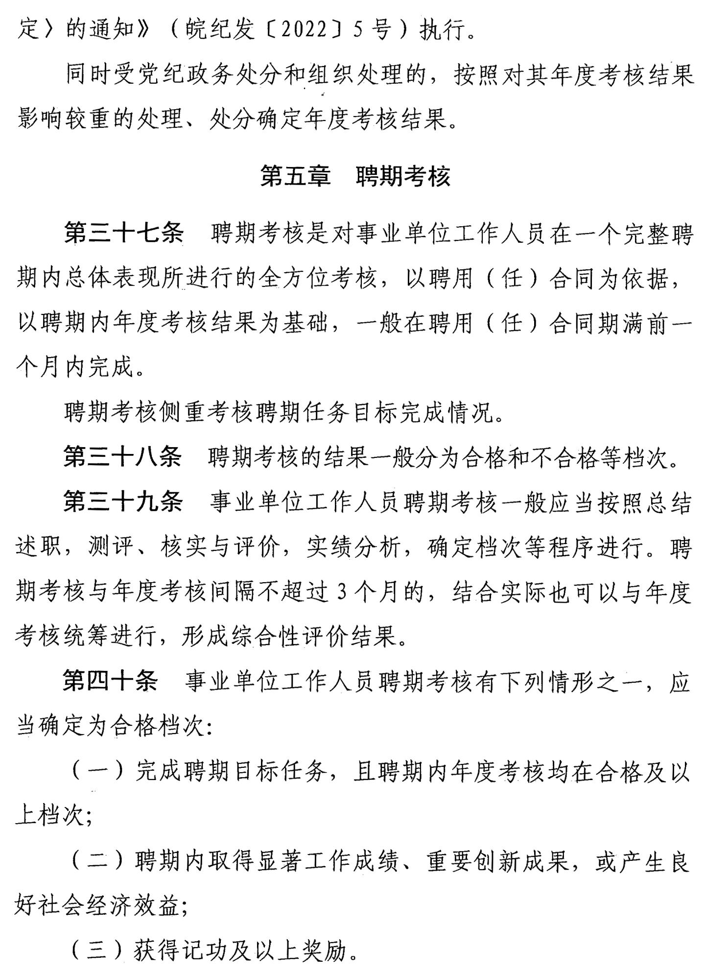

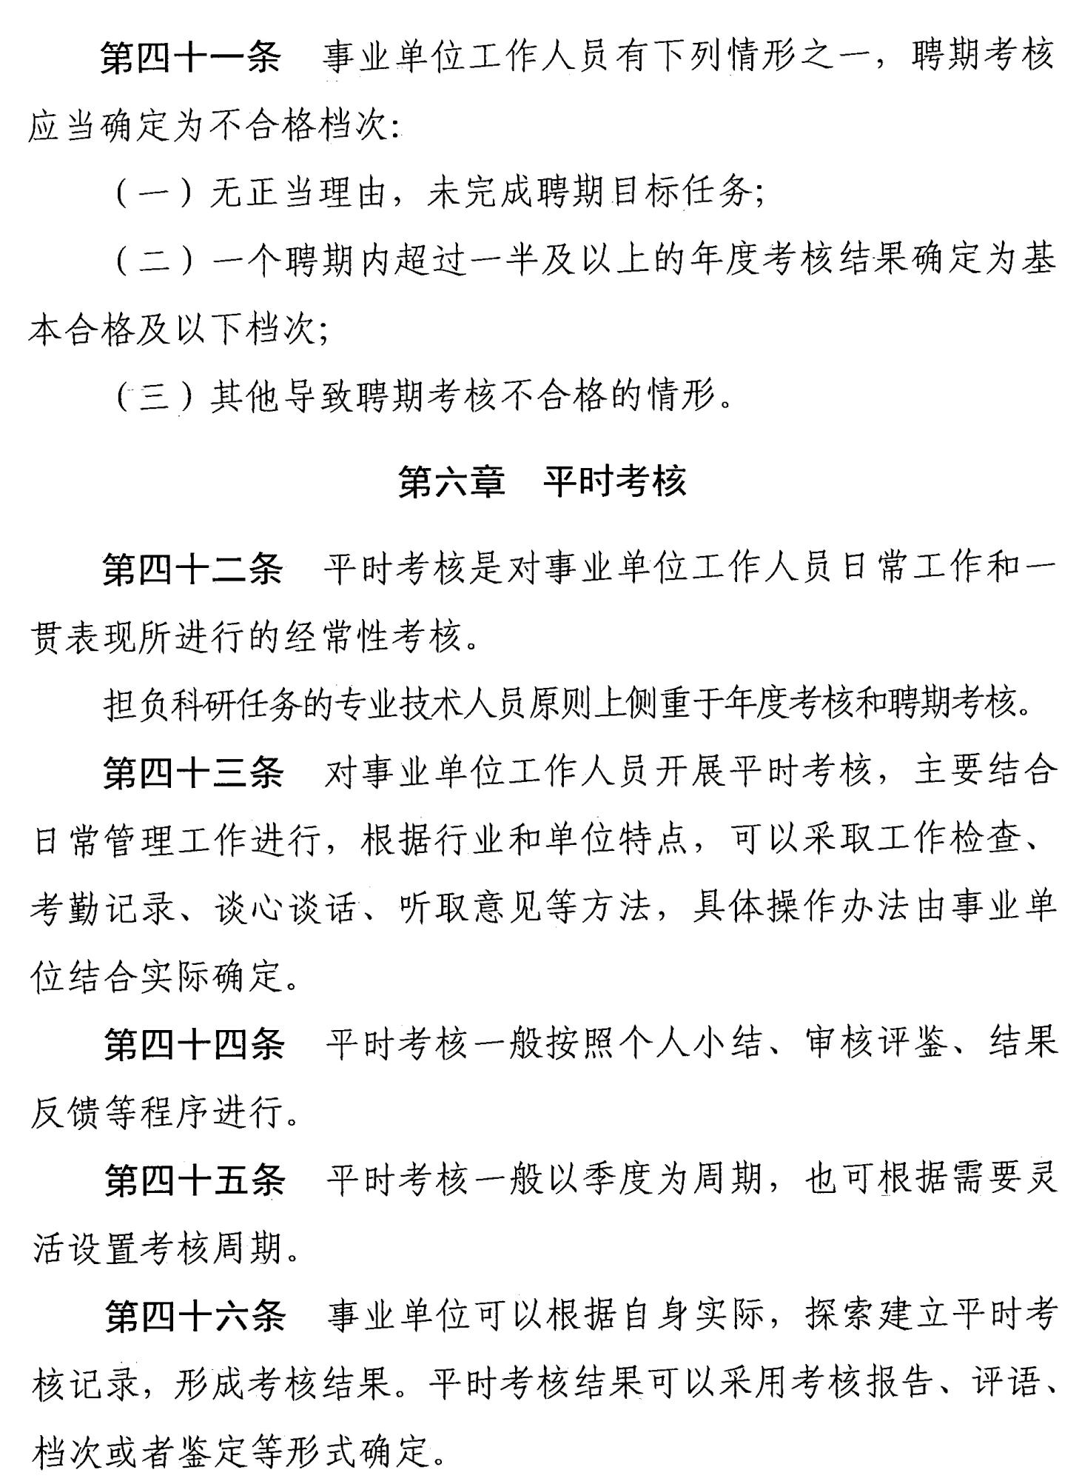

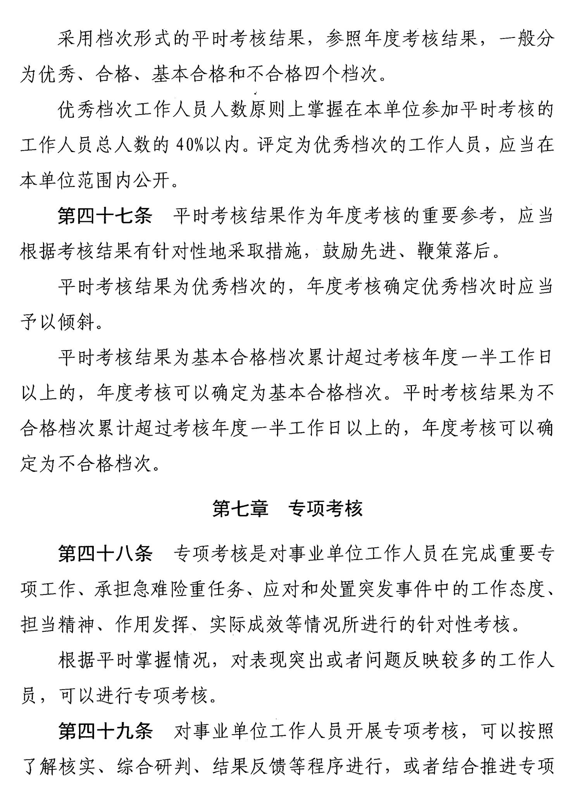

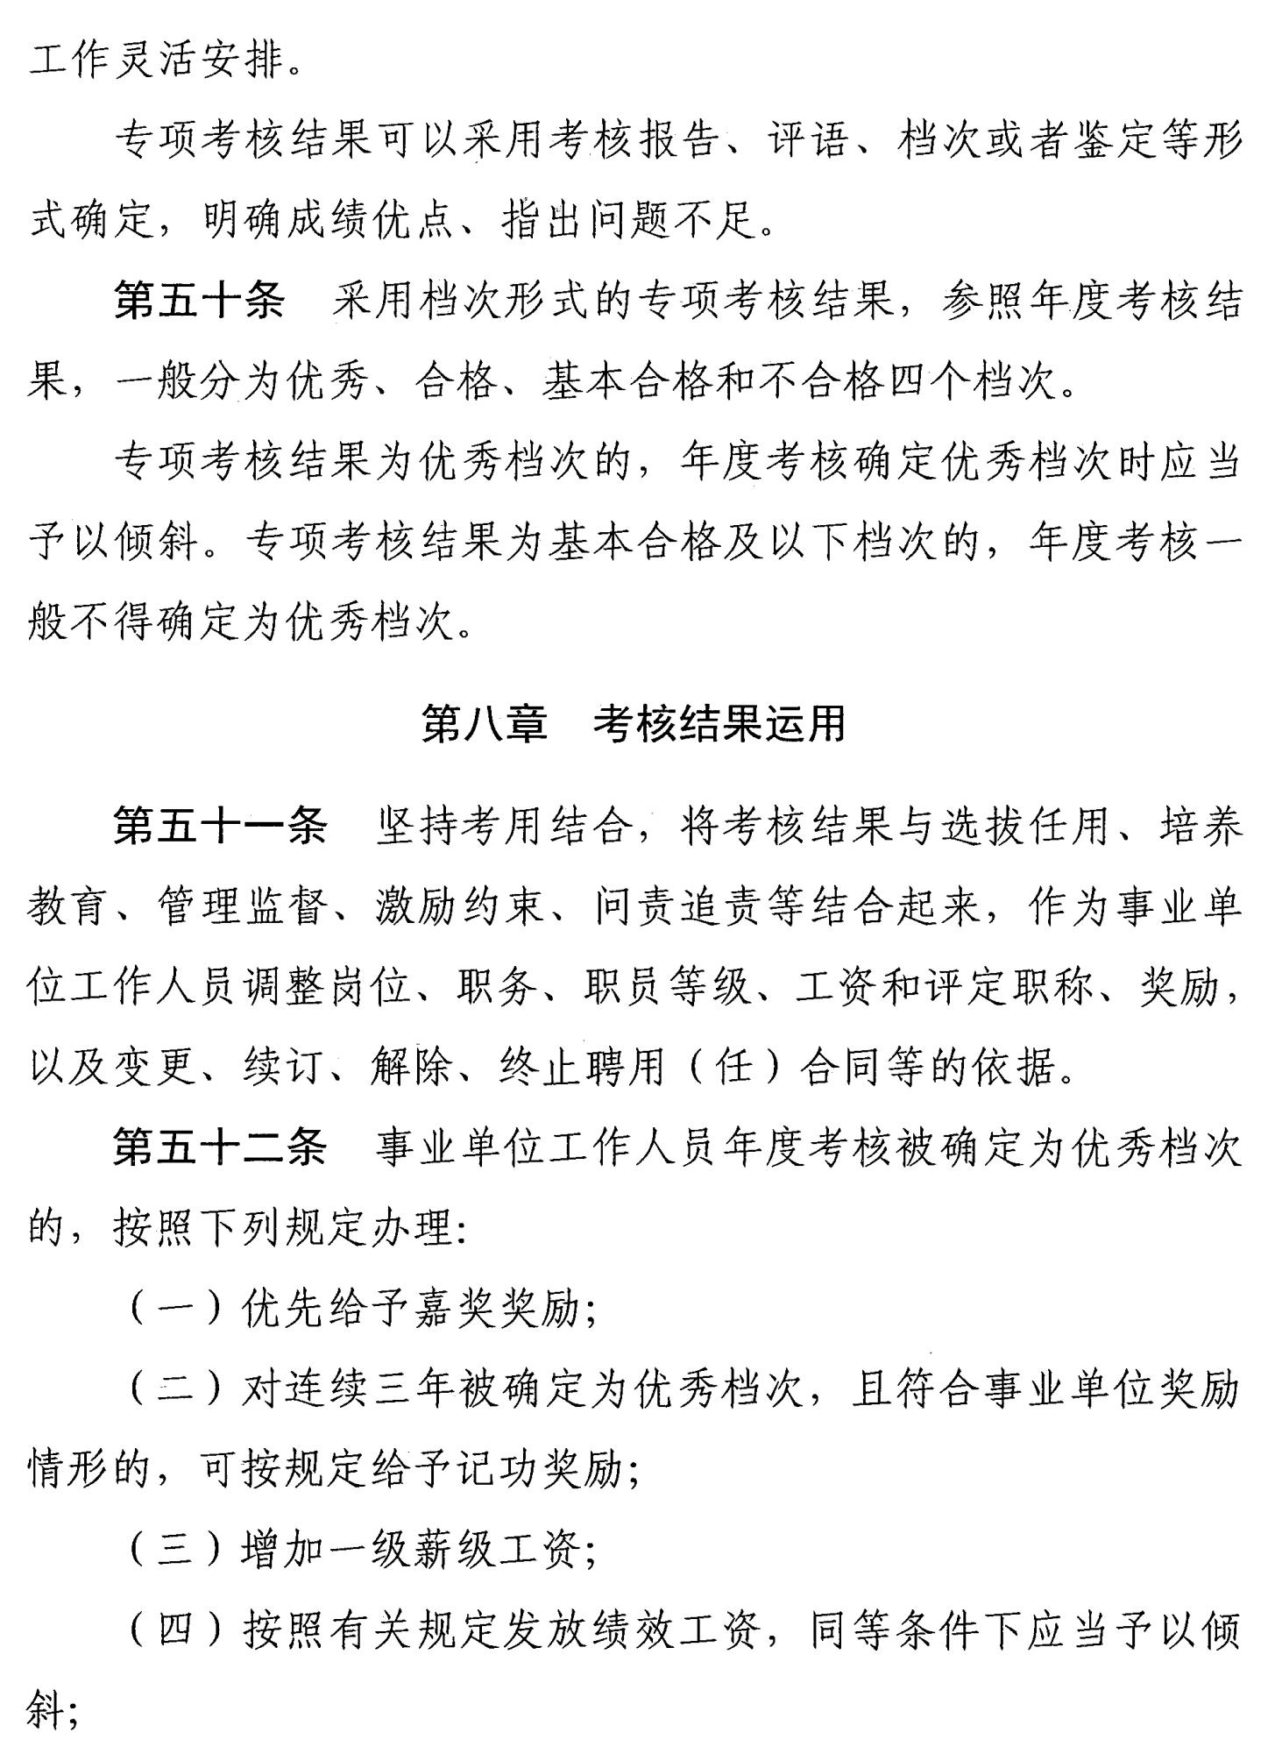

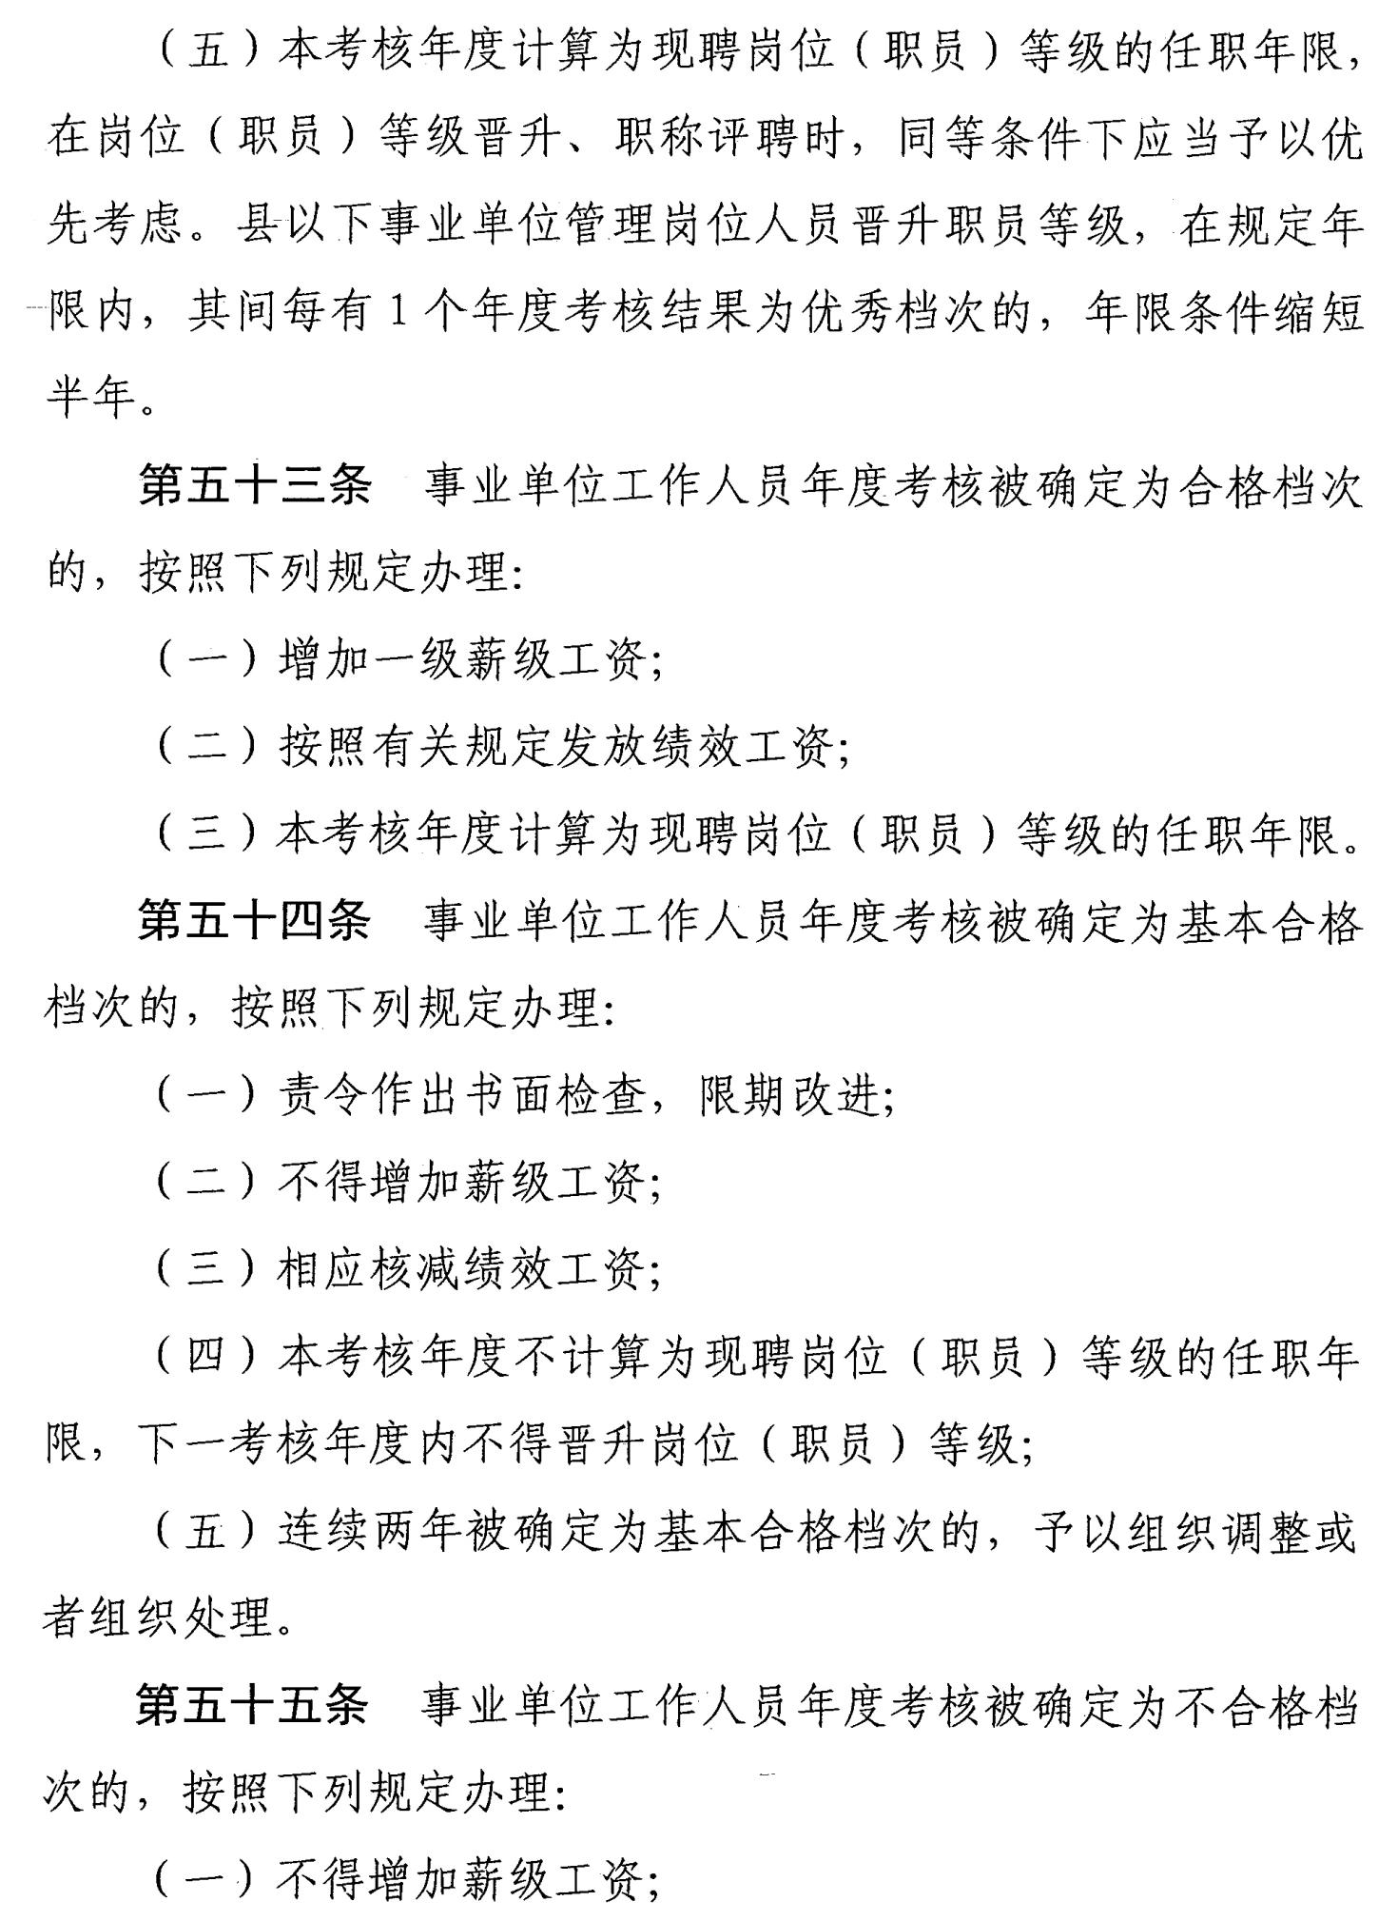

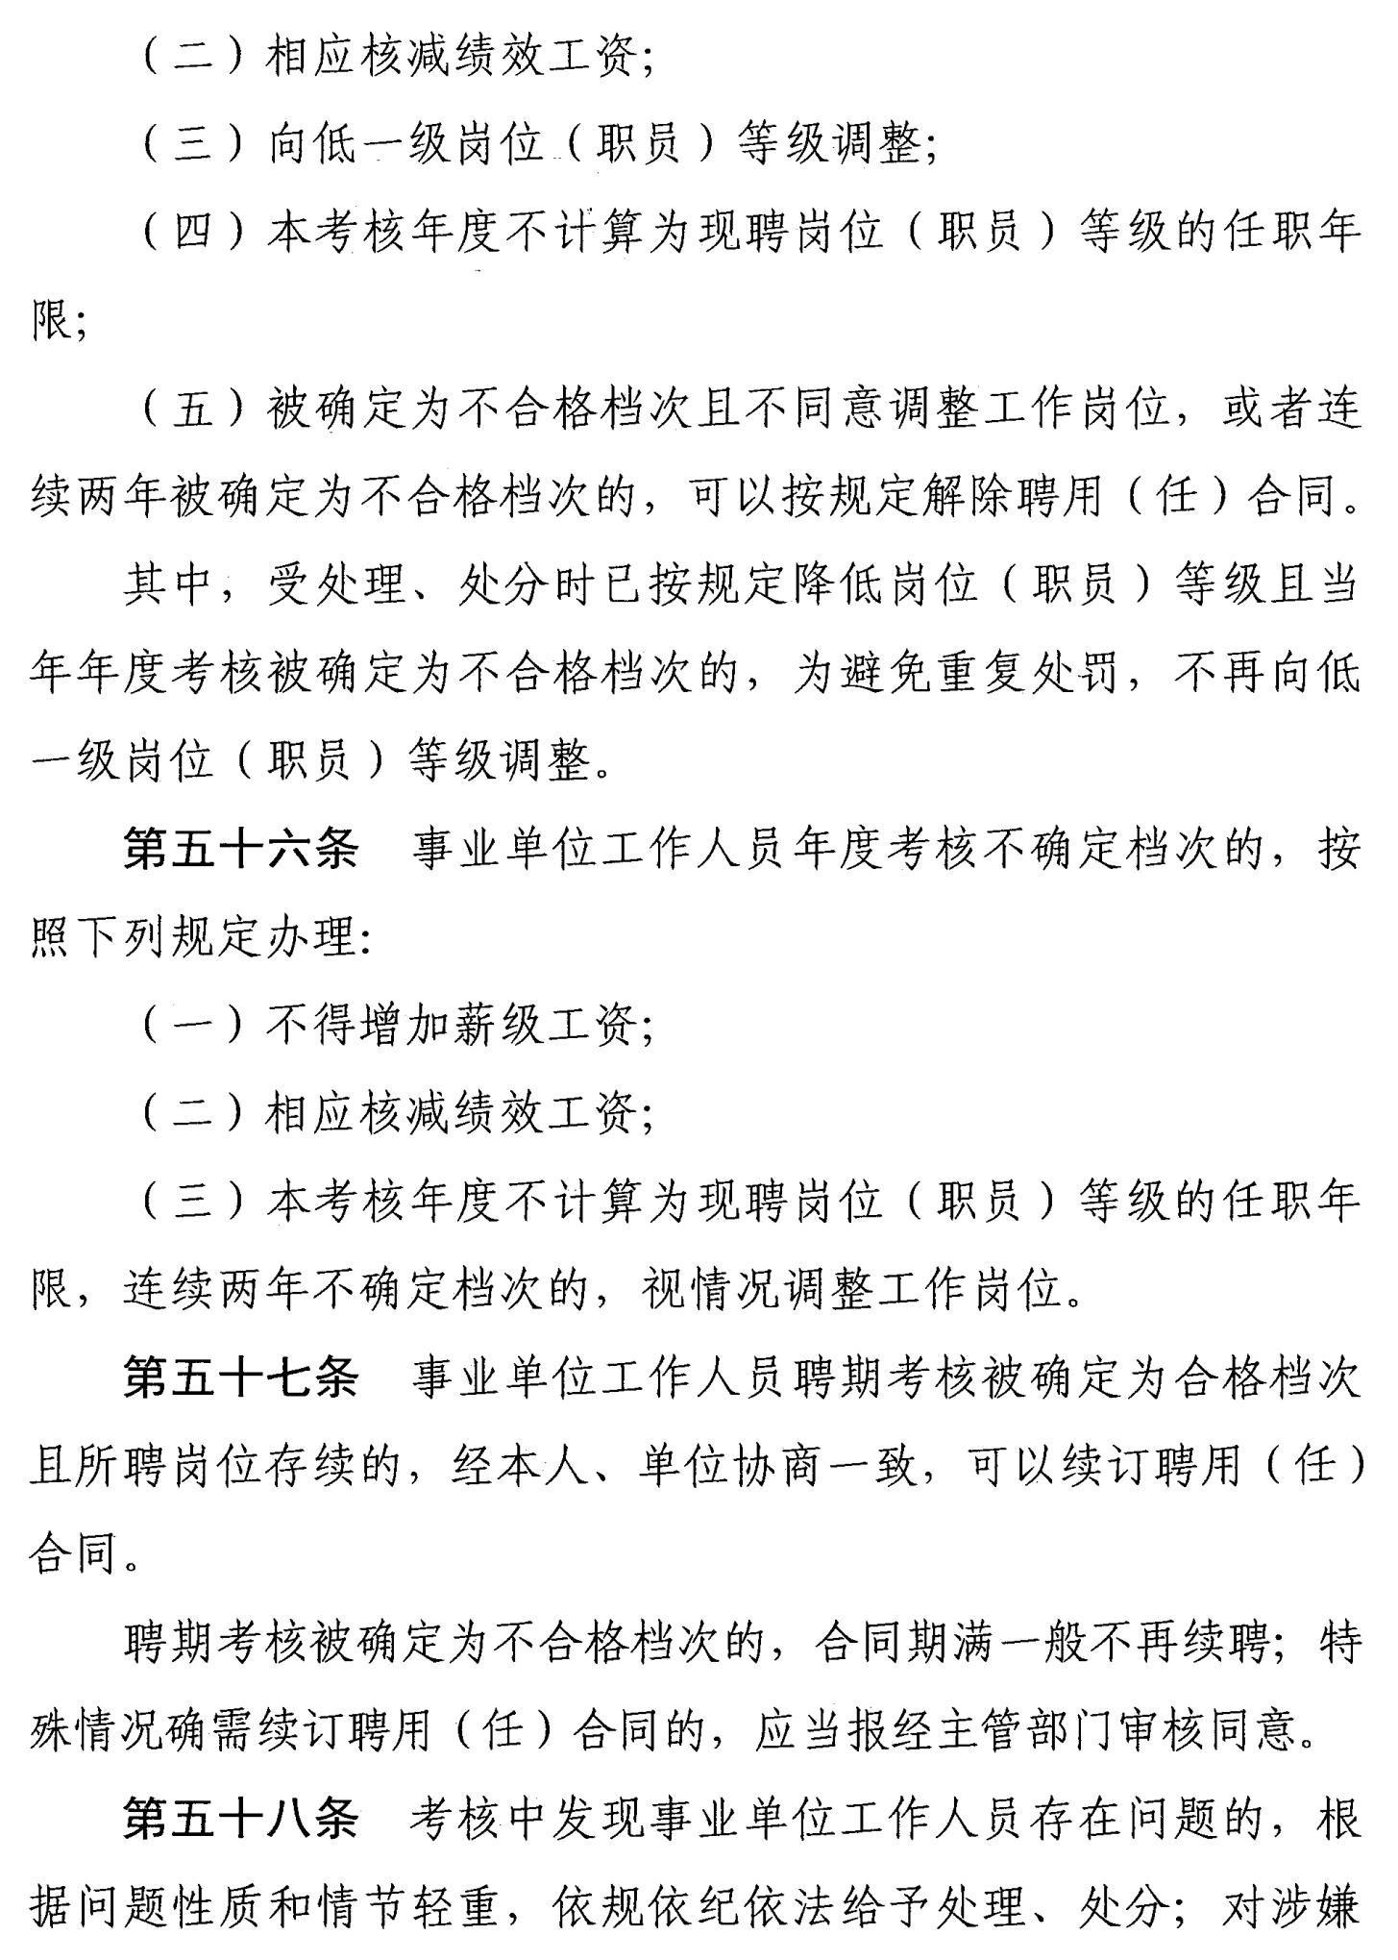

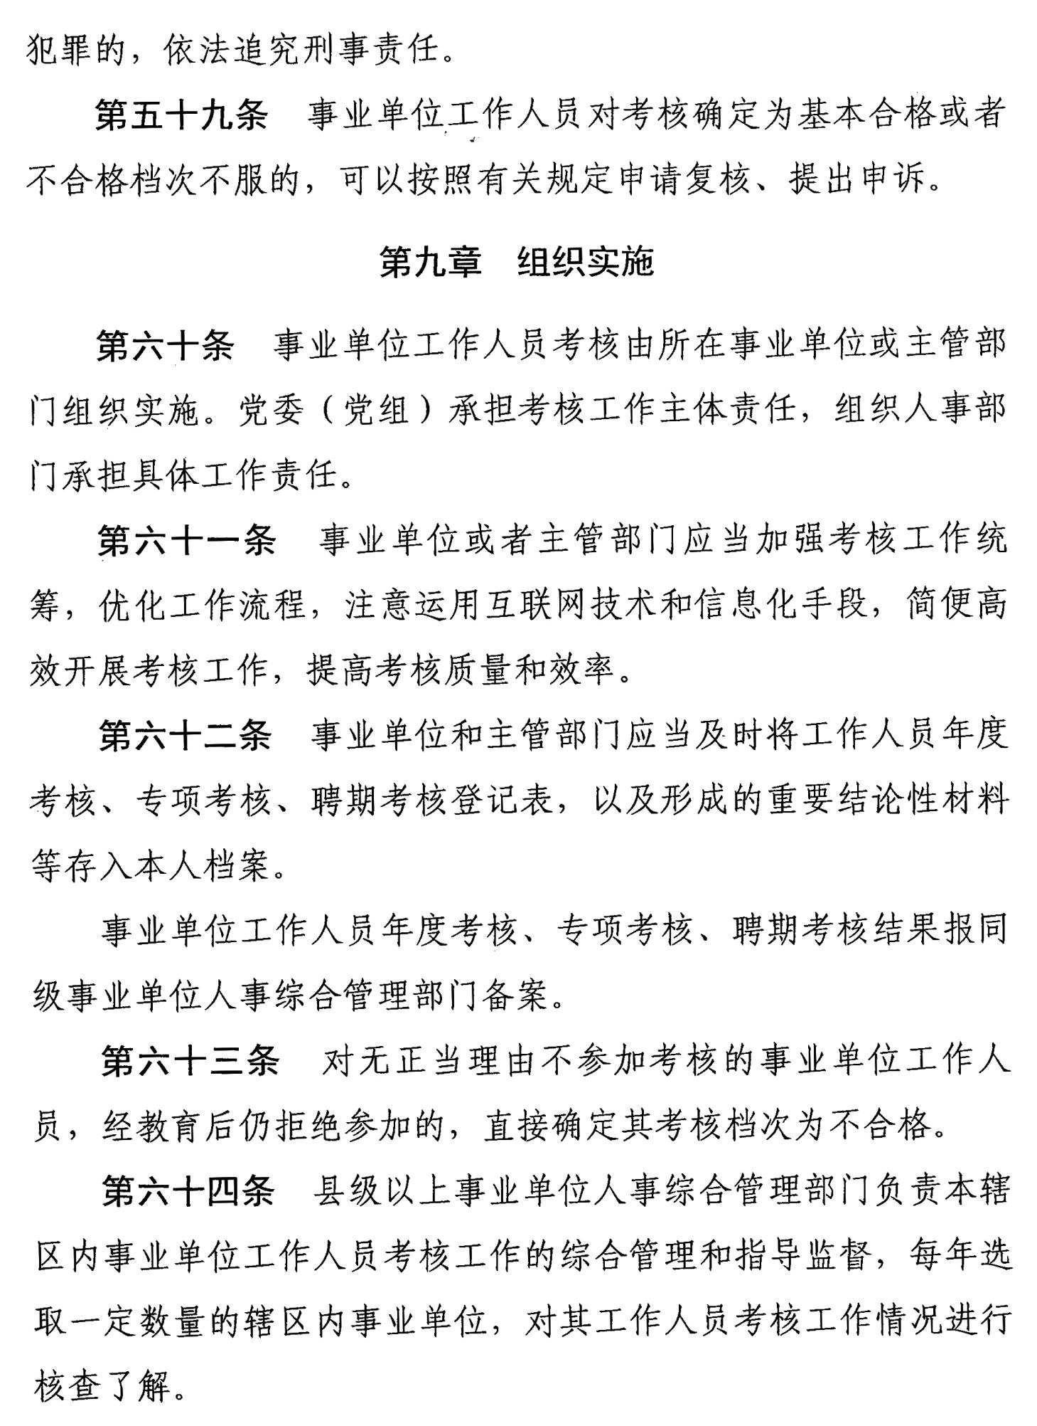
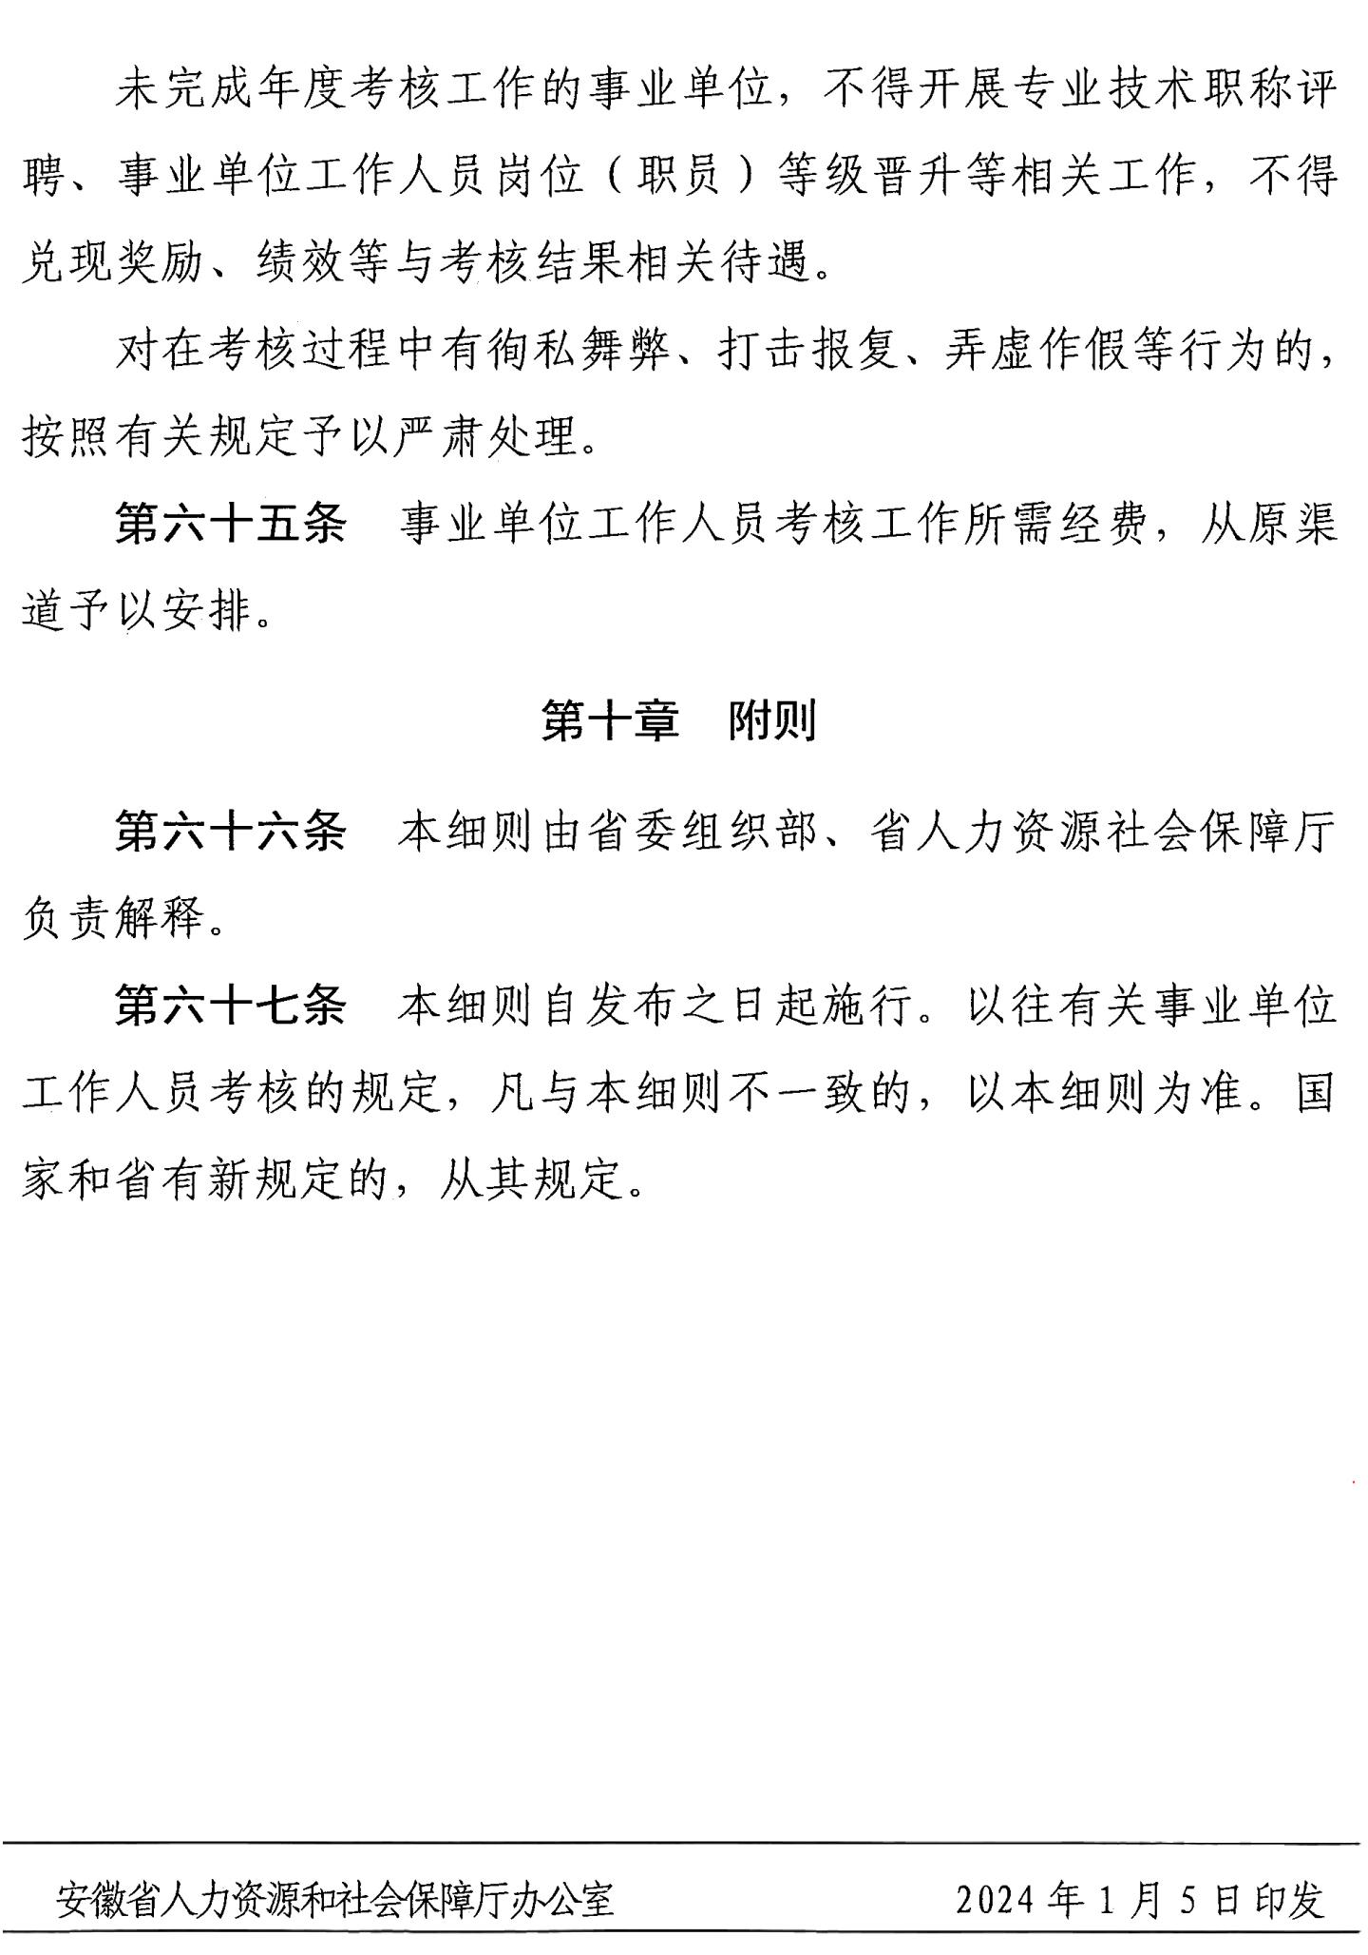
附件2：
淮南市事业单位工作人员年度考核
优秀等次比例申报表
（2023年度）
申报单位： 时间：
在编人数 |  | 参加年度  考核人数
优秀等次  比例（%） |  | 拟评定为优秀  等次的人员数
何年何月
受何部门
何种表彰
呈报单位  意 见 | 盖 章  年 月 日
主管部门  意 见 | 盖 章  年 月 日
政府人力资源和社会保障部门  意见 | 盖 章  年 月 日

联系人： 联系电话：

附件3：
淮南市事业单位工作人员年度考核登记表
（ 2023年度 ）
单位：
姓 名 |  |  | 性 别 |  | 出生年月
民 族 |  |  | 政治面貌 |  | 文化程度
管理岗位职务 |  |  | 专技岗位职务 |  | 工勤岗位等级
本 人 总 结

评语及考核等次建议  主 管 领 导 | 签名 年 月 日
审 核 意 见  考 核 单 位 | （盖章） 年 月 日
个人  意见 | （盖章） 年 月 日
未确定等次或不参加考核情况说明 | （盖章） 年 月 日
（请将正反面打印在同一张纸上）
附件4 ：
淮南市事业单位工作人员年度考核审核备案呈报表
单位（盖章）： （ 2023年度） 年 月 日
项 目 |  | 总 计 | 人 员 结 构 情 况
 |  |  | 领导人员 |  | 管理人员 |  | 专业技术人员 | 工勤技能人员 |  | 试用期人员 |  | 机关工勤人员
 |  |  | 人数 | 职务
总人数
实际参加考核人数 | 小 计
 | 优秀
 | 合格
 | 基本合格
 | 不合格
 | 未定等次
未参加考核人数
优秀等次  比例情况 |  | 优秀等次人员  占总人数（%） | 主管部门  意见 |  |  | 年 月 日 |  |  | 政府人力资源和社会保障部门意见 |  | 年 月 日
说明：1.各事业单位的年度考核结果向主管部门和政府人力资源和社会保障部门呈报审核；2.“总计”栏对应的总人数，等于“参加考核人数”与“未参加考核人数”之和；“领导人员”栏指事业单位负责同志，请对应填写人数及相应级别；3. 此表一式两份上报。 填表人： 联系电话： 联系电话：

附件5：
淮南市事业单位工作人员年度考核优秀等次人员名册
单位（盖章）： （ 2023年度） 年 月 日
序号 | 姓名 | 性别 | 管理岗位（职务）或专技岗位（职务）或工勤岗位（等级） | 备注

说明：1.此表一式三份，由主管部门报同级人力资源和社会保障部门审核、备案。
2.此页不够可另附表添加。

填表人： 联系电话：

附件6：
淮南市事业单位工作人员年度考核基本合格、不合格以及非试用期不定等次人员名册
单位（盖章）： （ 2023年度） 年 月 日
序号 | 姓名 | 性别 | 管理岗位（职务）或专技岗位（职务）  或工勤岗位（等级） | 评为基本合格、不合格以及非试用期不定等次的  主要原因（须附事实说明材料） | 备注
说明：1.此表一式三份，由主管部门报同级人力资源和社会保障部门审核、备案。
2.此页不够可另附表添加。

填表人： 联系电话：

